UNTERRICHTSMATERIALIEN
RÄUME, ZEITEN, GESELLSCHAFTEN
FRAUENGESCHICHTE

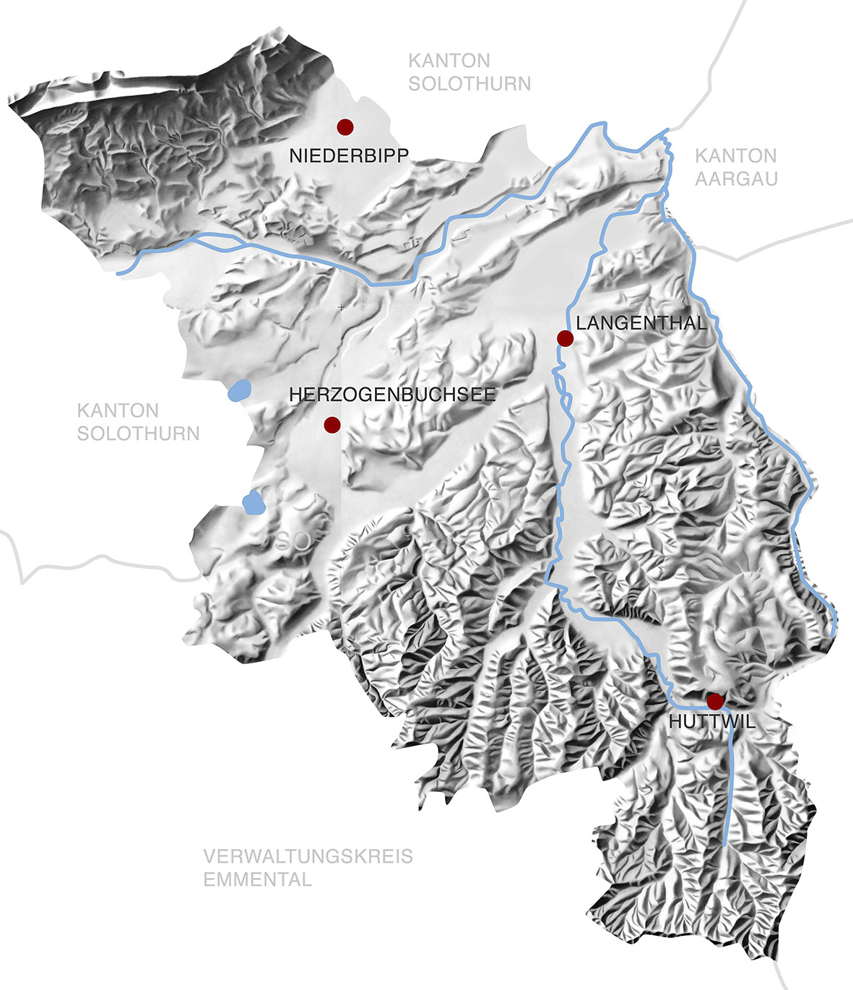

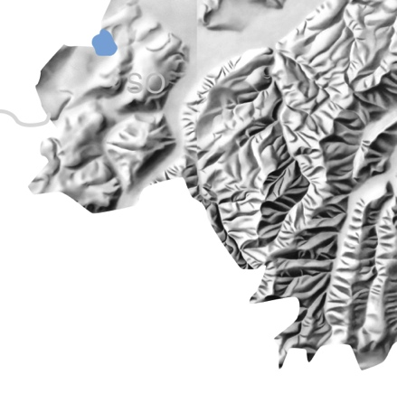
INHALTSVERZEICHNIS
Didaktische Hinweise 3
Sachinformationen für Lehrpersonen 12
Frauengeschichte der Schweiz 12
Die Rolle der Frau im 19. Jahrhundert 12
Die Probleme der Frauen in der Schweiz – Kampf um das Frauenstimmrecht 12
Wichtige Gründe für die lange Verzögerung bei der Umsetzung des Frauenstimm- und Wahlrechts 15
Frauenfiguren 16
Lydia Eymann 17
Lina Bögli 19
Amélie Moser 21
Emma Graf 27
Arbeitsblätter für SuS 28
Lydia Eymann 29
Lina Bögli 33
Amélie Moser 46
Emma Graf 57
Strasseninterview 62

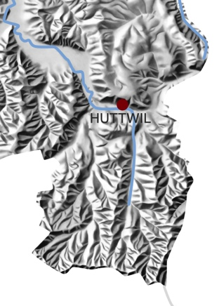
Didaktische Hinweise
Schulstufe | Das Modul bezieht sich auf Inhalte der Sekundarstufe I, Zyklus 3
Themen: | Frauenfiguren im Oberaargau
Ort: | Oberaargau (insbesondere Herzogenbuchsee und Langenthal)
Inhalte: | Bevor das Frauenstimmrecht eingeführt wurde, hatten Frauen politisch kein Mitspracherecht und übernahmen vor allem innerhäusliche Arbeiten. Bereits damals gab es jedoch Frauen, die durch ihr fortschrittliches und sozial engagiertes Denken und Wirken hervorstachen und sich für die Rechte der Frau einsetzten, was sich schliesslich 1971 im Beschliessen des Frauenstimmrechts auszahlte.  In diesem Modul wird zuerst kurz auf die Frauenbewegung in der Schweiz eingegangen, und anschliessend werden vier geschichtsträchtige Frauen, darunter Lydia Eymann, Lina Bögli,  Amélie Moser und Emma Graf näher vorgestellt.
Zeitbedarf: | Eine genaue Zeitangabe ist nicht möglich, da es darauf ankommt, wie viele Arbeitsblätter bearbeitet werden. Der Zeitbedarf für die jeweiligen Arbeitsblätter ist direkt auf dem Auftragsblatt zu finden.
Methodische Hinweise: | Die nachfolgenden Tabellen beinhalten Hinweise zur Umsetzung der Arbeitsaufträge. Da die Arbeitsblätter in sich abgeschlossen sind, kann die Lehrperson individuell entscheiden, welche Arbeitsblätter in welcher Reihenfolge im Unterricht bearbeitet werden sollen.

Kompetenzen: | Hinweis: Die Schulplattform Oberaargau setzt Inhalte des Lehrplans/LP 21 zum Bereich Natur-Mensch-Gesellschaft/NMG um. Die unten aufgeführten Kompetenzen sind zitiert aus Teil 3 des LP 21: Räume, Zeiten, Gesellschaften / RZG.3  Kompetenzen (3. Zyklus):  RZG.5 Schweiz in Tradition und Wandel verstehen  RZG.5.1 Die Schülerinnen und Schüler können Entstehung und Entwicklung der Schweiz erklären.  - d. Die Schülerinnen und Schüler können zu ausgewählten Veränderungen in der Schweiz der letzten 200 Jahre selbstständig Materialien finden und damit die Veränderungen veranschaulichen (z.B. Umwelt, Alltags, Geschlecht, Migration, Religion).  RZG.5.2 Die Schülerinnen und Schüler können aufzeigen, wie Menschen in der Schweiz durch wirtschaftliche Veränderungen geprägt werden und wie sie die Veränderungen gestalten.  - c. Die Schülerinnen und Schüler können die Veränderung eines Berufs im Laufe der Zeit darstellen (z.B. mit Bild-, Textquellen).  - d. Die Schülerinnen und Schüler können wirtschaftliche Veränderungen auf einzelne Menschen erklären.  RZG.5.4 Die Schülerinnen und Schüler können das Alltagsleben von Menschen in der Schweiz in verschiedenen Jahrhunderten vergleichen.  - b. Die Schülerinnen und Schüler können die Veränderungen eines Ortes im Verlaufe der Zeit dokumentieren und erklären (z.B. Schulhaus, Dorfplatz, Stadtbild, Tal).  - c. Die Schülerinnen und Schüler können einzelne Schweizerinnen und Schweizer porträtieren, die einen wichtigen Beitrag zur Entwicklung des Zusammenlebens oder der sozialen Gerechtigkeit in der Schweiz und der Welt geleistet haben.  - d. Die Schülerinnen und Schüler können eine Quelle oder eine Darstellung zum Alltag eines Menschen in der Schweiz in einer Bibliothek oder einem Archiv finden, lesen und analysieren.  RZG.7 Geschichtskultur analysieren und nutzen  RZG.7.3 Die Schülerinnen und Schüler können aus Gesprächen mit Zeitzeugen Erkenntnisse über Geschichte gewinnen.  - b. Die Schülerinnen und Schüler können bei einem historischen Gegenstand erläutern, wie Menschen damit umgegangen sind und wozu er diente.  - d. Die Schülerinnen und Schüler können ein selbst durchgeführtes Zeitzeugeninterview mit anderen Quellen anreichern (z.B. Fotografien, Zeitungsberichte, Statistiken) und in einen geschichtlichen Zusammenhang stellen.

LYDIA EYMANN
Ziel: | Die Schülerinnen und Schüler kennen die Rolle der Frau im 19. Jahrhundert.
Arbeitsauftrag: | - SuS erarbeiten anhand von Bildern und einem Text die Rolle der Frau im 19. Jahrhundert.  - LP stellt Lydia Eymann vor (siehe Biografie).  - SuS vergleichen damaliges Rollenbild der Frau mit dem Leben von Lydia Eymann.
Material: | - AB Lydia Eymann  - Biografie Lydia Eymann
Sozialform: | PA/KU
Zeit: | ca. 30‘
Auswertung: | Anschlussdiskussion: Hat Lydia Eymann mit ihrem Verhalten/ihrer Einstellung etwas zur Frauenbewegung beigetragen? Wenn ja, was?

LINA BÖGLI
Ziel: | Die Schülerinnen und Schüler können differenziert Auskunft zu Lina Bögli geben. Die SuS lernen eine aussergewöhnliche Frau kennen, die 1858 geboren wurde.
Arbeitsauftrag 1: | - Die SuS setzen sich in 2er- oder 3er-Teams zusammen.  - Sie lesen die Texte zu Lina Bögli und beantworten die entsprechenden Fragen.  - Für fächerübergreifenden Unterricht geeignet: Im Fach Deutsch einzelne Texte lesen und besprechen, z.B. Tagebucheintrag, S. 33 oder S. 35-36
Material: | - Aufgabenblatt mit Textausschnitten und Fragen  - Textausschnitte aus dem Bericht zu ‚Lina Bögli 1858–1941’ von Ruedi Flückiger, Jahrbuch des Oberaargau’, 1996  - Textausschnitt aus dem Bericht ‚Die Weltreisende Lina Bögli’ von Judith Arlt, Jahrbuch des Oberaargau’, 2008  - Artikel aus der Weltwoche, Ausgabe 47/2010 ‚Die pünktliche Kosmopolitin’
Sozialform: | PA und/oder KU
Zeit: | ca. 90’
Auswertung: | Im Klassenverband, oder es setzen sich immer zwei Gruppen zusammen und vergleichen ihre Resultate.  Bei Unklarheiten steht die LP zur Verfügung.
Ziel: | Die Schülerinnen und Schüler setzen sich mit Lina Bögli in Bezug auf das damalige Rollenverständnis der Frau auseinander.
Arbeitsauftrag 2: | Die SuS lesen die Biografie von Lina Bögli und diskutieren anhand der Biografie und der bereits bekannten Texte die Frage, wodurch sich Lina Bögli im Vergleich zu andern Frauen in der damaligen Zeit unterscheidet, d.h. wie sie ihre Rolle als Frau lebt.
Material: | - Arbeitsauftrag 2  - Biografie von Lina Bögli, S. 19–20
Sozialform: | PA/KU
Zeit: | ca. 30’
Auswertung: | Zusammentragen der Erkenntnisse im Plenum

Ziel: | Die Schülerinnen und Schüler können eine begründete Meinung zu Lina Bögli äussern.
Arbeitsauftrag 3: | Die SuS schreiben einen einseitigen Brief an Lina Bögli, gemäss Arbeitsauftrag 3.
Material: | - Arbeitsauftrag 3  - Biografie von Lina Bögli  - Evtl. PC-Raum, wenn vorhanden
Sozialform: | EA
Zeit: | ca. 45’
Auswertung: | - Die LP sammelt die Briefe ein und korrigiert sie auf das nächste Mal.  - Die LP schreibt bei jedem Schüler, bei jeder Schülerin einen Kommentar.
Zusatzauftrag: | Der Arbeitsauftrag 4 ist als Zusatzauftrag zu verstehen, der sich eignet für fächerübergreifenden Unterricht. Hier wird eine Sinnfrage gestellt.
Ziel: | Ausgehend davon, dass sich Lina Bögli als glückliche Frau bezeichnet, machen sich die Schülerinnen und Schüler Gedanken darüber, was für sie Glück bedeutet.
Arbeitsauftrag 4: | Die SuS setzen sich anhand der Fragen mit dem, was ihnen Glück bedeutet, auseinander.
Material: | - Arbeitsauftrag 4  - Biografie  - Foto Grabstein mit Bildtext
Sozialform: | PA/KU
Zeit: | ca. 45’
Auswertung: | Die SuS stellen einander ihre Collagen vor.

AMÉLIE MOSER
Globalziel zur Person von Amélie Moser | Die Schülerinnen und Schüler haben das soziale Wirken von Amélie Moser und die Auswirkungen bis in unsere Zeit erfasst. Sie haben die Aufgaben anhand der 12 Ölbilder von Helene Roth zum Leben von Amélie Moser, zu ihrer Biografie und den Bildtexten gelöst.
 | Amélie Moser, eine grosse Frau
Ziel: | Die SuS haben Amélie Moser in ihrem Wirken während des Siebzigerkriegs, als rechte Hand des Dorfarztes und als Begründerin des Gasthofs Kreuz in Herzogenbuchsee kennengelernt.
Arbeitsauftrag 1: | EA: Einstieg mit Bild 12 und Bildtext: “Wer ist Amélie Moser?” Die SuS lesen die Biografie von Amélie Moser.  LP: Hinweis zur Entstehung der Ölgemälde, Sachinformation S. 23  GA: 3er – 4er Gruppen, Gruppe A, B, C; 1 Stichwort auf 1 Papierstreifen  A Bild 1+2 Die SuS betrachten die beiden Bilder und ergründen das Zeitgeschehen des Siebzigerkrieges. Sie lesen den Bildtext, besprechen ihn und notieren auf die Papierstreifen, was Amélie Moser unternahm, um die Not zu lindern.  B Bild 3 Die SuS betrachten das Bild, lesen den Bildtext und versuchen, sich in die Situation der Familien vor fast 150 Jahren hineinzudenken. > Hinweis der LP, evtl. Vergleich zu heute.  Sie notieren ihre Vermutungen auf die Papierstreifen.  C Bild 4+5 Die SuS betrachten die beiden Bilder zum Gasthof Kreuz. Sie lesen den Bildtext und nehmen Aussagen zum Kreuz aus der Biografie von Amélie Moser auf, um die Bedeutung vom Kreuz zu erfassen. Ergebnis auf die Papierstreifen.
Material: | - Biografie Amélie Moser  - Bild 1-5 mit Bildtexten und Sachinformationen für LP, S. 23  - Papierstreifen in 3 Farben, z.B. orange, gelb, grün  - Wandzeitung mit 4 Spalten (GA A, B, C u. A. Moser), Kleberoller
Sozialform: | EA/GA/KU
Zeit: | ca. 60’ – 90’
Auswertung: | KU: Alle haben die fünf Bilder vor sich. Wandzeitung mit 4 Spalten: Die 3 Gruppen präsentieren der Klasse ihre Ergebnisse und kleben ihre Papierstreifen gruppenweise auf die Wandzeitung.  Abschliessend: Die SuS halten Eigenschaften zur Person von Amélie Moser fest, in Spalte 4 eintragen.

 | Das soziale Engagement von Amélie Moser im Kreuz
Ziel: | Die SuS haben anhand der Bilder und der Biografie ergründet, was Amélie Moser mit dem Frauenverein im Kreuz alles aufgebaut hat.  Sie haben festgehalten, was Amélie Moser damit verändern und für die Dorfbevölkerung verbessern wollte.  Die SuS haben recherchiert, welche Angebote so oder ähnlich heute noch existieren.
Arbeitsauftrag 2: | Zu den Bildern 6–11 und 12, 2+3  PA: 9 Bilder – 4 Gruppen: Je nach Klassengrösse gibt es mehrere Zweiergruppen zu denselben Bildern.  Andere Möglichkeit: PA zu je einem Bild.  - Die SuS betrachten ihr/e Bild/er und tauschen aus, was sie darauf sehen.  - Sie finden den entsprechenden Titel zum Bild in der Tabelle und tragen ihre Bildnummer dort ein.  - Sie lösen die Aufgabe in der 3. der Tabelle mithilfe der Angaben aus der Biografie. Zu Spalte 4 recherchieren sie im Internet, z.B. auf der Homepage der Gemeinde Herzogenbuchsee, und/oder sie notieren ihre Vermutungen.
Material: | - Bilder 2–3, 6–12  - Tabelle ‚Das soziale Engagement von Amélie Moser’ und Tabelle mit Antworten für Lp, S.24-26  - Biografie Amélie Moser  - evtl. PC-Raum
Sozialform: | PA/KU
Zeit: | ca. 90’
Auswertung: | KU: Auswertung der PA: Die SuS haben die 12 Bilder vor sich. Die Gruppen stellen ihre Ergebnisse vor. Alle SuS tragen die Bildnummern in Spalte 2 ein. Die LP kann die Ergebnisse zu Spalte 3 und 4 direkt mitschreiben (PC, Beamer oder Hellraumprojektor). Die SuS erhalten abschliessend die komplette Tabelle.  Fazit: Inwiefern haben das soziale Engagement von Amélie Moser und ihr Werk Auswirkungen bis heute?  Was zeichnet diese Frau aus? Was war ihr wichtig? Dabei ergänzen die SuS Eigenschaften zur Person von Amélie Moser auf der Wandzeitung (Spalte 4).

EMMA GRAF
Ziel: | Die Schülerinnen und Schüler erkennen die Wichtigkeit des Jahrbuches der Schweizerfrauen und können über die Frauenrechtsbewegung in der Schweiz Auskunft geben.
Arbeitsauftrag: | - SuS lesen die Biografie von Emma Graf.  - SuS schreiben mithilfe der Biografie zu den vorgegebenen Jahreszahlen die jeweilige politische Tätigkeit von Emma Graf nieder.  - SuS schauen sich einen Ausschnitt aus dem Jahrbuch der Schweizerfrauen an.  - SuS beantworten die Fragen zum Jahrbuch der Schweizerfrauen.  - LP zeigt Video, in welchem sich Männer zur Einführung des Frauenstimmrechts äussern:  - https://www.youtube.com/watch?v=DiENp3swJbo  - SuS lesen Text „Frauenrechtsbewegung in der Schweiz“ und ergänzen die vorgegebenen Jahrzahlen mit den jeweiligen Ereignissen.  - SuS zeichnen in den Zeitstrahl ein, wann die thematisierten Frauen (Lina Bögli, Lydia Eymann, Amélie Moser und Emma Graf) gelebt haben.
Material: | - AB Emma Graf  - YouTube Video
Sozialform: | EA/KU
Zeit: | ca. 35–40‘
Auswertung: | Anschlussdiskussion: Warum war es für Frauen schwierig, das Frauenstimmrecht zu erhalten?  Welche Rolle spielten politisch engagierte Frauen wie Emma Graf bei der Frauenbewegung?

STRASSENINTERVIEWS
Ziel: | Die Schülerinnen und Schüler können durch Strasseninterviews Informationen zu den besprochenen geschichtsträchtigen Frauen sammeln und präsentieren.
Arbeitsauftrag: | - SuS setzen sich mit einem von der Lehrperson abgegebenen Zeitzeugeninterview auseinander. Anschliessend formulieren sie eigenständig mögliche Fragen für ihr persönliches Strasseninterview.  - LP: Gemeinsam wird in der Klasse danach ein Interviewleitfaden zusammengestellt.  - SuS führen dann mehrere Interviews durch.

Material: | - Zeitzeugeninterviews  - Arbeitsauftrag  - Plakate
Sozialform: | GA/KU
Zeit: | Insgesamt, inklusive Durchführung Strasseninterview: 4 Lektionen
Auswertung: | Resultate werden auf einem Plakat festgehalten und der Klasse präsentiert.

WIR RECHERCHIEREN
Ziel: | Die Schülerinnen und Schüler können zu einer von ihnen gewählten geschichtsträchtigen Frau, die im 19. Jahrhundert in der Schweiz lebte, Informationen sammeln, zusammenstellen und präsentieren.
Arbeitsauftrag: | - SuS: Zu zweit wählen die SuS eine beliebige geschichtsträchtige Frau, die in der Schweiz lebte.  - Die recherchierten Informationen tragen sie in einer PowerPoint-Präsentation zusammen.
Material: | - Internetraum  - Arbeitsauftrag „wir recherchieren“
Sozialform: | PA
Zeit: | 2 Lektionen inklusive Präsentation
Auswertung: | Anhand eines Kurzreferates (5’). Die PPT-Folien werden den anderen SuS als Ergebnissicherung ausgeteilt.

Sachinformationen für Lehrpersonen
Frauengeschichte der Schweiz
Liberté, égalité, fraternité, so lautete das Versprechen der französischen Revolution. Allerdings galten diese Worte nicht für alle in der Gesellschaft. Die Frauen hatten kein Recht auf Freiheit, Gleichheit und Brüderlichkeit. Sie hatten also keine andere Wahl, als selbst für ihre Rechte zu kämpfen.
Die Rolle der Frau im 19. Jahrhundert
Zu Beginn des 19. Jahrhunderts war die Gesellschaft patriarchalisch dominiert. Das heisst, das alleinige Bestimmungsrecht lag in der Hand des Mannes. Die Frau galt in der damalig männlichen Gesellschaft weder als selbstständig noch als mündig. Der Mann war für die Erwerbsarbeit ausserhalb des Hauses, die Frau hingegen war für alle anderen Aufgaben im Haus, die für den Erhalt des Lebens wichtig waren, zuständig. Darunter fielen Kochen, Waschen, Flicken, Kleintierhaltung, Gärtnern usw. Nicht zu vergessen ist die emotionale Zuwendung, die die Frau der Familie entgegenbringen musste. Nicht aber alle Frauen hatten dieselben Aufgaben zu erfüllen. Je nach der sozialen Schicht waren die Hausarbeiten der Frauen spezifiziert. Diejenigen Frauen, die der Unterschicht angehörten, mussten mit ihrem Einsatz den Lebensunterhalt der Familie sichern. Das heisst, teilweise, nach Bedarf der Unternehmen, wurden diese Frauen auch ausserhäuslich als Arbeitskräfte eingesetzt. Von den Frauen aus der Mittelschicht wurde erwartet, dass sie haushälterisch mit dem Einkommen des Mannes umgingen.
Dies galt auch für Frauen aus der Oberschicht. Diese hatten aber zusätzlich die Aufgabe, ihre Kinder streng, aber liebevoll nach den Grundsätzen Ordnung, Disziplin und Reinlichkeit zu erziehen.
Die Probleme der Frauen in der Schweiz – Kampf um das
Frauenstimmrecht
In diversen Geschichtsbüchern ist zu lesen, dass das allgemeine Stimm- und Wahlrecht in der Schweiz durch die Bundesverfassung 1848 definitiv in Kraft trat. Dies entspricht aber nicht der Wahrheit, denn nur ein Teil der Bevölkerung, die Männer, waren berechtigt abzustimmen und wählen zu gehen. Die Frauen erlangten durch ihren hartnäckigen Kampf das Stimmrecht erst im Jahre 1971.
„Alle Schweizer sind vor dem Gesetz gleich. Es gibt in der Schweiz keine Untertanenverhältnisse, keine Vorrechte des Orts, der Geburt, der Familien oder der Personen“, so lautete der Artikel 4 der Bundesverfassung vom 29. Mai 1874.
Mit „alle Schweizer“ waren jedoch nur die männlichen Bürger angesprochen. 1887 entschied das Schweizerische Bundesgericht offiziell, dass diese Formulierung „nicht die politische Gleichberechtigung der Frauen beinhalte.“
Die Frauen aber gaben sich mit diesem Entscheid nicht zufrieden, sondern reichten 1919 Motionen beim Nationalrat ein und verlangten die Prüfung der Frauenstimmrechtsordnung. Dieses Anliegen seitens der Frauen wurde ignoriert und nie bearbeitet.
Doch das weibliche Geschlecht kämpfte trotz bisheriger Niederlage immer weiter und sammelte im Jahre 1929 250'000 Unterschriften für eine Petition zur Einführung des Frauenstimmrechts. Diese übergaben sie dann persönlich dem Nationalrat. Eine Berner Seminarlehrerin kann sich gut an die Übergabe erinnern:
„... die einen belustigt, die andern mit spöttischem oder verächtlichem Lächeln, die dritten mit wohlwollend-feierlicher Miene. ... Wer gerade einen blöden Witz aufschnappte, war innerlich entrüstet – als ob ein bisschen Hohn und Spott nicht alle in Kauf nehmen müssten, die da zu rütteln wagen ‚am Schlaf der Welt.’ ... Nachdem wir unsere Listen im Sekretariat niedergelegt hatten, wurden wir von einem Weibel auf die Tribüne des Nationalratssaales komplimentiert, wo wir sassen und warteten, immer hoffend, es werde sich unten im Saale etwas ereignen, was unser Herz höher schlagen lasse. Aber es geschah nichts. Ob auf den Traktanden grad eine Wildbachverbauung oder die Errichtung eines neuen Stationsgebäudes stand, ich weiss es nicht mehr. Ich weiss nur noch, dass ich schliesslich mit leerem Magen – und auch etwas hungrig gebliebener Seele – das Bundeshaus verliess.
Erst 16 Jahre später, im Dezember 1945, kam das Frauenstimmrecht im Nationalrat tatsächlich zur Sprache. Der Nationalrat Henri Perret (SP Neuenburg) äusserte sich damals folgendermassen über das schlechte Rollenbild der Frauen in der Schweiz:
„Il n’y a pas très longtemps je discutais avec un homme, d’ailleurs très instruit, enseignant dans une université. Il me disait: ‚On doit reconnaître que les femmes sont moins intelligentes que les hommes’, so die Ansicht der Männer der damaligen Zeit.“
1959 lehnte die männliche Gesellschaft mit 69% die Einführung des Frauenstimmrechts ab. Begründet wurde dies damit, dass man den Frauen das politische Mitspracherecht nicht zubilligen könne, weil sie das der Politik wesensfremde Gefühl zu stark mitschwingen liessen.
Nach dieser schweren Niederlage waren die Frauen richtig wütend. Mittels eines Streikes machten 50 Lehrerinnen des Basler Mädchengymnasiums ihrer Empörung Luft:
„Sehr geehrter Herr Rektor,
Ich teile Ihnen mit, dass die Lehrerinnen des Mädchengymnasiums am Dienstag, dem 3. Februar 1959, aus Protest gegen die neuerlich dokumentierte Missachtung unseres staatsbürgerlichen Rechtsanspruches streiken werden.
Mit vorzüglicher Hochachtung Dr. Lotti Genner, so eine Lehrerin.
Erst 12 Jahre später, im Jahre 1971, erhielten die Schweizerinnen das Stimm- und Wahlrecht auf eidgenössischer Ebene. 65,7% der Männer stimmten Ja, 34,3% Nein, bei einer Stimmbeteiligung von etwa 57,7%. Jedoch wurde die politische Mitbestimmung auf Gemeinde- und Kantonsebene noch nicht überall definitiv und vollständig umgesetzt. Die Frauen der damaligen Zeit erinnern sich gerne an das Ereignis zurück. „Es war sehr wichtig für mich, es war etwas, das ich seit Langem wollte", sagt die Historikerin Barbara Vannotti aus dem Kanton Zürich. Sie war damals 25. Zwischen 1970–1972 führten 17 Schweizerkantone das Frauenstimm- und Wahlrecht ein. 1990 musste Appenzell Innerrhoden als letzter Kanton die Rechte der Frau an der Urne einführen.
Die Schweiz galt viele Jahre lang als Unikum in Europa in Bezug auf die Verweigerung des Frauenstimmrechts. Denn nach Ende des Zweiten Weltkrieges hatten noch die letzten europäischen Länder (ausser Portugal, Monaco und Liechtenstein) das politische Mitspracherecht den Frauen zugestanden. Jedoch muss an dieser Stelle erwähnt werden, dass nicht jede Frau für die Einführung des Frauenstimm- und Wahlrechts war. Es gab etliche, die der Meinung waren, dass viele Frauen, die sich mit Politik beschäftigen, ihre Kinder vernachlässigen. Andere vertraten die Idee, dass nur "männliche" Frauen an Politik interessiert seien. Äusserungen wie „Frauen sollten zu Hause bleiben. Sie sollten sich nicht in Politik einmischen, weil sie wirklich nichts davon verstanden. Politik ist ein viel zu hartes Geschäft" oder „was mich ärgerte, waren diese ultra-feministischen Bewegungen, mit all ihren Forderungen", waren Alltag. Dennoch setzten sich schliesslich diejenigen Frauen durch, welche für ihre Rechte kämpften.
Wichtige Gründe für die lange Verzögerung bei der Umsetzung des Frauenstimm- und Wahlrechts
Das Hauptproblem lag darin, dass das Volk bei Sachvorlagen mitentscheiden konnte. Zudem hatten Gemeinden und Kantone viele Entscheidungsfreiheiten und eine grosse Verwaltungsautonomie. So brauchte es für die Einführung des Frauenstimm- und Wahlrechts auf kommunaler, kantonaler und eidgenössischer Ebene die mehrheitliche Zustimmung der Männer, auf nationaler Ebene war die Mehrheit der Stände zentral. Es ist fraglich, ob die politische Gleichstellung der Frau früher verwirklicht worden wäre, wenn in der Schweiz alleine das Parlament das Sagen gehabt hätte.
Begriffsklärungen
Motion: Mit einer Motion verlangt ein Parlamentsmitglied von der Regierung, dass diese eine Gesetzesänderung, einen Bundesbeschluss bzw. einen Beschluss nach kantonalem oder kommunalem Recht ausarbeite oder eine bestimmte Massnahme ergreife. Dieser Auftrag ist zwingend, wenn ihm das Parlament zustimmt. (Wikipedia)
Petition: In der Schweiz hat gemäss Art. 33 der Bundesverfassung jede Person (auch Ausländerinnen und Ausländer oder minderjährige Personen) das Recht, eine Petition, d.h. eine Bittschrift, an eine Behörde zu richten. Eine Petition kann eine Bitte, ein Vorschlag, eine Kritik oder eine Beschwerde umfassen. Dabei dürfen der Person keine Nachteile erwachsen wie z.B. Belästigungen oder Sanktionen. Die Petition kann dabei an irgendeine Behörde auf irgendeiner Ebene gerichtet werden (z.B. Gemeindebehörde, Kantonsbehörde, Bundesversammlung, …).
Die Petition hat keine rechtlich bindende Kraft, wie dies etwa eine Initiative hat und benötigt deshalb auch keine Mindestanzahl an Unterschriften. Die Person, welche die Petition stellt (der Petent), hat keinen Anspruch darauf, dass die Behörde seine Eingabe beantwortet.
Wahlrecht (nach Wikipedia): Das Wahlrecht der Staatsbürger, ihre Wahlberechtigung, ist eine der tragenden Säulen der Demokratie und soll sicherstellen, dass die Volkssouveränität gewahrt bleibt. Das Wahlrecht gehört zu den politischen Grund-rechten. Davon zu unterscheiden ist das Stimmrecht.
Passives Wahlrecht: Man unterscheidet zwischen dem aktiven und passiven Wahlrecht: Menschen mit aktivem Wahlrecht dürfen wählen, Personen mit passivem Wahlrecht dürfen kandidieren und gewählt werden. Bei öffentlichen Wahlen in heutigen Demokratien besitzt meist derselbe Personenkreis beide Rechte gleichzeitig.
Literaturhinweise:
O.N. (o.J.): Die Rolle der Frau in der Deutschen Gesellschaft vom 19. Jahrhundert bis heute. URL: http://www.webquests.ch/rollederfrau.html?page=94012.
Slater, Julia (2011): Frauen erinnern sich an das JA zum Stimmrecht. URL: http://www.swissinfo.ch/ger/politik_schweiz/Frauen_erinnern_sich_an_das_Ja_zum_Stimmrecht.html?cid=29387966.
Sutter, Eva (1998): Frauen Macht Geschichte. Der lange Weg zum Stimm- und Wahlrecht für Frauen. Eidg. Kommission für Frauenfragen, Bern.
Vahsen, Mechtilde (2008): Bundeszentrale für politische Bildung. URL: www.bpb.de/gesellschaft/gender/frauenbewegung/35252/wie-alles-begann-frauen-um-1800.
Wecker, Regine (1983): Frauen in der Schweiz. Von den Problemen einer Mehrheit. Klett und Balmer, Zug.
Frauenfiguren
Lydia Eymann
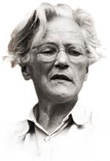
Lydia Eymann wurde am 14. Juni 1901 als dritte Tochter des Bärenwirts Friedrich Robert Eymann und der Anna Maria Sommer in Langenthal geboren.
Die älteste Schwester, Clara, wurde 1892 geboren und heiratete später Constanz Amanz Vogelsang. Es folgte Heidi, die mit dem Lebensmittel-Grosshändler Hans Geiser verheiratet war, sich später aber das Leben nahm. Lydia war die Jüngste. Sie behauptete, der Vater hätte lieber einen Jungen gehabt, deshalb habe er sie wie einen Buben erzogen. Lydia litt als Kind darunter, dass sie kein Junge war.
Die Primar- und Sekundarschule besuchte sie in Langenthal.
Die Eltern führten in Langenthal das Hotel Bären. Es herrschte viel Betrieb in dem für das gesellschaftliche Leben von Langenthal wichtigen Haus. Lydia wuchs in dieser vornehmen Welt auf. Eymanns führten einen aufwändigen Lebensstil. Einmal im Jahr ging die Mutter mit ihren drei Kindern nach Nervi in Italien in die Ferien. Das galt als äusserst exklusiv.
Nachdem die Eltern von Lydia den "Bären" verkauft hatten, zogen sie mit ihr (die beiden anderen Töchter waren damals bereits verheiratet) an den Genfersee, nach La Tour de Peilz. Mit dem Vater ging sie oft fischen und jagen. Von da stammt ihre grosse Naturverbundenheit, die ihr weiteres Leben bestimmte.
Nach dem Tod des Vaters kehrten Mutter und Tochter Lydia im Jahre 1928 wieder zurück nach Langenthal und liessen an der Aarwangenstrasse 55 ein Haus bauen.
Nach sprachlichen Aufenthalten im Welschland und in England entwickelte Lydia ihre künstlerischen Anlagen an der "Ecole des beaux arts" in Genf und Paris. In Vevey besuchte sie die Dekorateur-Schule und hatte anschliessend eine Stelle in einer Zürcher Seidendruckerei. Sie bereiste im Auto Westeuropa, war besonders den skandinavischen Ländern zugetan und stellte sich schliesslich bei Kriegsausbruch als Rotkreuzfahrerin zur Verfügung. Die FHD-Karriere (militärischer Frauenhilfsdienst) führte trotz ihrer unbequemen Kritik am Dienstbetrieb bis zum Offiziersrang.
Die ruhigen Nachkriegsjahre waren ausgefüllt mit kunsthistorischen Studien, mit fotografischen Experimenten, Betreuung der Fischereigewässer und der Verwaltung ihres Liegenschaftsbesitzes. Viele Menschen erlebten das ausgeprägte Sozialempfinden und Gerechtigkeitsgefühl der alleinstehenden, begüterten Frau. Eine echte Würde ohne Überheblichkeit zeichnete ihr Handeln aus.
Lydia Eymann, in Langenthal bekannt als "LE", war mit ihrer Heimatgemeinde verbunden wie nur wenige Bürgerinnen und Bürger. Sie war stolz auf ihr Burgerrecht. Ihre kritische Anteilnahme am Dorfgeschehen bekundete sie oft im "Langenthaler Tagblatt". In offener, geistreicher und ironisch-humorvoller Sprache, aber auch hart und unbeirrbar, trug sie manches Gefecht mit der Dorfobrigkeit aus. Als noch niemand vom Umweltschutz sprach, stritt sie bereits leidenschaftlich für Gewässer- und Naturschutz in Langenthal. Als Heimat- und Denkmalschutz noch belächelt wurden, setzte sich LE mit grosser Sachkenntnis für die Erhaltung von Kulturgütern und Traditionen ein. Ihrer tiefen Verbundenheit mit Tieren, Pflanzen und Landschaften stand eine gewisse Menschenscheu gegenüber. Hinter dem spröden, burschikosen Gehabe, das ihr manch oberflächliches (Vor)urteil eintrug, verbarg sich ein äusserst feinsinniger Mensch und eine tapfere, aber einsame Frau.
Lydia Eymann verstarb nach schwerer Krankheit in Langenthal am 1. März 1972 mit 70 Jahren.
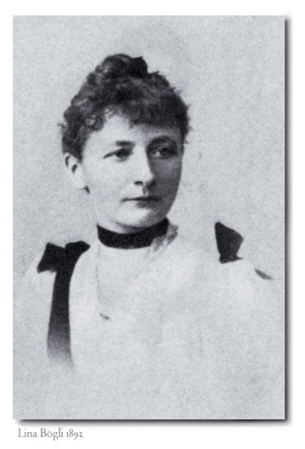
Lina Bögli
1858 – im selben Jahr wie die berühmte Schauspielerin Eleonora Duse, die Schriftstellerin Selma Lagerlöf und Emmeline Pankhurst, alles Kämpferinnen für Frauenrechte – wurde Lina Bögli als jüngstes Kind einer armen Kleinbauernfamilie in dem Dorf Oschwand unweit von Herzogenbuchsee im Kanton Bern geboren.
Nachträglich urteilt sie, dass die harten Erfahrungen während der Kindheit eine gute Vorbereitung waren für die vielen Entbehrungen, die sie später auf ihren Reisen ertragen musste.
Mit zwölf Jahren wurde sie als “Kindsmagd” in den Jura geschickt, um Französisch zu lernen und die Familie zu entlasten. Sie entdeckte an sich schon früh die “sonderbare Gabe, Kinder in Ordnung zu halten”. Ab 17 arbeitete sie drei Jahre lang als Zimmer- und Kindermädchen bei einer wohlhabenden Schweizer Familie in Neapel. Dort habe sie ihr Deutsch gelernt, sagt sie später.
Schliesslich fand sie eine gute Stelle als Erzieherin in einer polnischen Adelsfamilie. Nach acht Jahren hatte sie genug Geld gespart, um in der Schweiz nach zweijährigem Studium das Lehrerinnendiplom zu machen. Ein England-Aufenthalt vervollständigte ihre Ausbildung.
Die Zertifikate sollten ihr während der Weltreise sehr zustatten kommen. Zuerst ging es per Schiff von Brindisi nach Sydney. Dort verdingte sie sich als Lehrerin an Privatschulen. Sie blieb viereinhalb Jahre in Australien, bereiste auch das Landesinnere und legte Geld zurück für die Weiterreise (Ende 1896) nach Neuseeland. Weiter ging es zu den Samoa-Inseln und über Hawaii, wo sie ein Jahr blieb, nach San Francisco. Vier Jahre Kalifornien, dann quer durch die USA an die Ostküste bis nach Kanada und schliesslich zurück nach Europa. Am 12. Juli 1902, genau zehn Jahre nach ihrer Abreise, Ankunft in Krakau. Auf dem Bahnsteig erwartete sie ein polnischer Offizier, der vor zehn Jahren um ihre Hand angehalten hatte. Sie lehnte seinen Antrag ein zweites Mal ab.
So viel wusste man, bis im Jahre 1999 Judith Arlt in Polen der Geschichte Lina Böglis genauer nachging. Sie fand heraus, dass der polnische Verehrer Bijak hieß und nicht, wie bis dahin angenommen, 1914 auf dem Felde der Ehre fiel, sondern Bögli sogar um ein Jahr überlebte. Nach Lina Böglis eigenem Bekunden war er die grosse Liebe ihres Lebens, was sie aber zeitlebens geheim hielt: Tagebucheintragung 1914: “… Tod des einzigen Mannes, den ich je geliebt habe, den ich aus lauter Liebe nicht heiraten wollte, um seine Karriere nicht zu zerstören, der sozusagen mein Schicksal wurde, weil ich, ohne ihn gekannt und geliebt zu haben, nie an eine Weltreise gedacht hätte, da ich ja nur fortging, um vor ihm und mir selber zu flüchten.”

Heiraten konnten sie nicht, weil ihnen die Offizierskaution fehlte, “lumpige fünfzigtausend Kronen, die amerikanische Milliardäre allein für den Blumenschmuck bei ihren Festlichkeiten ausgeben.”
1904 erschien, zuerst auf Englisch, zwei Jahre später dann auf Deutsch, unter dem Titel Vorwärts! der Bericht der Schweizer Lehrerin Lina Bögli, “die ganz allein und ohne andere Mittel als die, welche sie auf dem Wege verdiente”, in zehn Jahren, von 1892–1902, um die Welt gereist war. Die Neuauflage von 1990 trägt den Titel Talofa – das ist der samoanische Gruss. Auf Samoa hatte es Bögli besonders gut gefallen.
Nach dem Riesenerfolg ihres ersten Reisebuchs reiste sie 1910 ein zweites Mal los, mit der transsibirischen Eisenbahn über Wladiwostok nach Japan und China. Immer vorwärts (1915 mitten im Krieg bei Huber erschienen), erreicht jedoch bei Weitem nicht die Resonanz des “Originals”.
Lina Böglis Reisebücher sind geprägt von den rassistischen Vorurteilen ihrer Zeit, aber ihr grosses Interesse an den Lebensbedingungen der Frauen und Mädchen in den fremden Ländern war alles andere als zeittypisch. Und ihr aussergewöhnlicher Unternehmungsgeist, gepaart mit Entschlossenheit, Tapferkeit und Optimismus, beeindruckte ihre Leserinnen und machte ihnen Mut.
1914, mit 56 Jahren und nach fast 40 Jahren in der Fremde, kehrte die Weitgereiste in ihre Heimat zurück. Sie hatte genug gespart, um weiter ein völlig unabhängiges, wenn auch einfaches, Leben zu führen: Im Kreuz in Herzogenbuchsee, dem ersten alkoholfreien Gasthof der Schweiz, von der Feministin Amélie Moser als Zentrum für gemeinnützige Bestrebungen gegründet, mietete sie sich ein Zimmer. Dort lebte sie stillvergnügt inmitten ihrer Andenken an ihre Weltreisen, hielt Vorträge, gab Sprachunterricht, kümmerte sich um Notleidende und um die Erziehung ihrer Nichten und dachte wohl nur noch selten an jenen polnischen Offizier, den sie nicht heiraten konnte – aus welchen Gründen auch immer.
Am 22. Dezember 1941 starb Lina Bögli in Herzogenbuchsee.
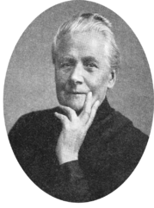
Amélie Moser
Amélie Moser wurde am 20. Juni 1839 in Herzogenbuchsee in eine wohlhabende Familie geboren. Sie war die Tochter des Landwirts und Unternehmers Samuel Friedrich Moser und der Verena Amalia geborene Gugelmann. Ihre Brüder waren der Politiker Emil Moser und der Eisenbahningenieur Robert Moser.
1868 heiratete Amélie Moser den Kaufmann Albert Moser, übersiedelte mit ihm nach Indien und brachte im Dezember desselben Jahres ein gesundes Töchterchen, Amy, zur Welt. Die ernste Erkrankung ihres Gatten beschattete dieses Glück jäh und endete in dessen Tod ein Jahr später.
Nach dem frühen Tod ihres Ehemanns im Jahr 1870 kehrte Amélie Moser nach Herzogenbuchsee zurück, wo sie im Hause ihres verstorbenen Gatten ein völlig unabhängiges Leben, frei nach ihrem Willen gestalten konnte. Das Wohl der Dorfbevölkerung lag ihr am Herzen. Sie setzte sich zielstrebig für soziale und kulturelle Anliegen ein. Sie begleitete den jungen Dorfarzt Krebs bei seinen Hausbesuchen in Herzogenbuchsee und Umgebung und sah viel Not und Elend. Daraus erwuchsen nach und nach zahlreiche Angebote, um sozialen Missständen ihrer Zeit entgegenzuwirken. Ein grosses Problem war in vielen Familien der Alkohol.
’...Während des deutsch-französischen Krieges organisierte sie 1870/71 Hilfeleistungen für die Bevölkerung sowie für die Internierten der Bourbakiarmee. Aus diesem Wirken entstand 1870 der Frauenverein Herzogenbuchsee, als dessen Präsidentin
Amélie Moser-Moser bis zu ihrem Tod fungierte. In dieser Position setzte sie sich neben der Armen- und Krankenpflege für die hauswirtschaftliche Ausbildung von jungen Frauen sowie für den Kampf gegen Alkoholmissbrauch ein. Mit dem Erwerb des "Gasthofs zum Kreuz" verfügte der Frauenverein ab 1890 über eine eigene Wirkstätte, welche alkoholfreies Arbeiterheim, Haushaltungsschule, Kinderheim und kulturelle Begegnungsstätte zugleich war.’ So gründete sie im Gasthaus Kreuz nebst der ersten alkoholfreien Gemeindestube der Schweiz, auch ein einzigartiges Ausbildungszentrum für Mädchen und Frauen mit Kursen wie Grundschulwissen für Mädchen, Näh- und Flickkursen, Kochen und gesunde Ernährung oder Buchhaltung. Sie machte Berufsberatung und kümmerte sich um Wöchnerinnen- und Säuglingsfürsorge. Weiter gründete sie die Suppenküche und das Patronat für verwahrloste Kinder sowie die freiwillige Schülerspeisung.
Das Kreuz war das erste Hotel und Restaurant in der Schweiz, das von Frauen geführt wurde. Für Amélie Moser war das Kreuz wie das vergrösserte Elternhaus. Das ganze Dorf und die Umgebung sollte daran teilhaben können. Im Kreuz wurden junge Mädchen zu tüchtigen und selbstbewussten Hausmüttern ausgebildet. Hier durften junge Männer ohne Trinkzwang ihre Freizeit in Lese- und Billardzimmern verbringen. Durchreisende sollten einen gastlichen Tisch mit günstigen Mahlzeiten, Kinder und alte Leute ein trautes Heim finden. Zudem wurden Vorträge und Musikdarbietungen für die Dorfbevölkerung veranstaltet.
Doch nicht genug: Amélie Mosers Ideen gingen noch weiter. Mit dem ihr befreundeten Prof. Theodor Kocher suchte sie den Platz für das neue Krankenhaus in Herzogenbuchsee, das – auf ihre Initiative zurückgehend – 1905 eröffnet werden konnte. Im Kriegsjahr 1914 kam ein Anbau am Kreuz zustande.
Amélie Moser starb am 25. März 1925 drei Monate vor Vollendung ihres 86. Lebensjahres in Herzogenbuchsee. Die Tochter Amy führte das Werk ihrer Mutter mit dem Frauenverein weiter.

Amélie Moser gründete folgende soziale Werke im Kreuz Herzogenbuchsee:
- Abgabe von Nahrungsmitteln an Bedürftige
- Schülerspeisung
- Kranken-, Wöchnerinnen-, Kinderpflege
- Weissnähkurse (Bettwäsche)
- Koch- und Ernährungskurse
- Flick- und Strickkurse
- Musikalische Abende für Kinder
- Berufsberatung
- Haushaltschule für Mädchen und junge Frauen
- Obligatorium des hauswirtschaftlichen Unterrichts in der Schule
- öffentliche Bibliothek mit Billardtisch und Spielmöglichkeiten
- Gründung von zwei Spitälern

Anmerkung: Bis vor einigen Jahren gab es die Jugendherberge hinter dem Gasthof, den Kreuzkeller als Jugendkeller, den Sozialdienst im 1. Stock und Zimmer für bedürftige Menschen, Mütter-, Väterberatung, Kurse, Musikschule, Kindergarten, Kreuzabende. Dass das Restaurant alkoholfrei war, führte immer mehr zu Diskussionen in den 90er Jahren und wurde dann nach und nach gelockert. Seit einigen Jahren findet eine Neuorientierung des Kreuz statt, nicht zuletzt im Zusammenhang mit notwendigen Renovationsarbeiten. Es besteht die Hoffnung, dass das Kreuz Herzogenbuchsee bald wieder der Öffentlichkeit zugänglich werden kann als Generationenhaus mit gesellschaftlicher und überregionaler Ausstrahlung. Das neue Konzept sieht ein Restaurant, eine Bar und 12 Hotelzimmer vor sowie einen Kulturbetrieb, Seminarräume, Mütter- und Väterberatung, Raum für die Musikschule, zwei Kindergärten und die Stiftung Calendula, welche Beschäftigungsmöglichkeiten für Behinderte anbietet.
Sachinformation
Zu den Ölgemälden, welche das soziale Wirken von Amélie Moser zeigen: Die Tochter von Amélie Moser, Amy, führte das Werk ihrer Mutter nach 1925 in deren Sinne weiter. 1928 bat sie Helene Roth (1887–1966), eine bekannte Malerin von Wangen an der Aare, für die erste Frauenausstellung in Bern Bilder vom Wirken ihrer Mutter zu malen. Dabei entstand eine Serie von Ölgemälden, die noch heute im Gasthof Kreuz in Herzogenbuchsee zu sehen ist.
Zu den Bildtexten: Maria Waser, 1887 geboren als Tochter des Landarztes Krebs in Herzogenbuchsee, besuchte das Gymnasium in Bern, studierte und promovierte in Geschichte und Literaturwissenschaft. Später förderte sie junge Schriftsteller wie Robert Walser und schrieb selber mehrere Werke. Im Buch ‘Land unter Sternen’ erzählt sie die Geschichte ihres Heimatdorfes. Da Amélie Moser mit der Arztfamilie befreundet war und Marias Vater bei seiner Arbeit zur Hand ging, kannte Maria Amélie Moser schon seit ihrer Kindheit.
Erläuterung zum Text aus ‚Land unter Sternen’ zu Bild 1+2
Zum Deutsch-Französischen Krieg (1870-71)
Streit zwischen Frankreich (Napoleon III) und Preussen (König Wilhelm I. u. Ministerpräsident Otto v. Bismarck) um spanische Thronkandidatur. Kriegserklärung Frankreichs an Preussen; Sieg Deutschlands unter Mithilfe des Süddeutschen Bündnisses. Die französische Armee wurde besiegt und Napoleon III festgenommen. Elsass-Lothringen musste an Deutschland abgetreten werden. Die Bourbakiarmee hätte das Schicksal für Frankreich wenden sollen.
Zur Bourbakiarmee
Charles Denis Bourbaki war französischer General. Er sollte mit der ‚armée de l’est’, auch Bourbakiarmee genannt, die Festung Belford und das Elsass wieder vom deutschen Heer zurückgewinnen. Nach verlorener Schlacht bei Lisaine trat er den Rückzug auf Besançon an, welcher ihm von der deutschen Armee abgeschnitten wurde. Der Bundesrat hatte vorsorglich eine Teilmobilmachung angeordnet, um die Grenze im Neuenburger- und Wadtländerjura zu sichern. Es war ein harter Winter, die französischen Soldaten waren ohne Verpflegung und völlig demoralisiert. So ersuchte General Clinchant um Zuflucht in der Schweiz. 87'000 Soldaten und 12’000 Pferde drangen in drei Tagen über den Jura in die Schweiz und wurden auf die Kantone verteilt.
Zu Amélie Moser in diesem Zusammenhang
Zu den aufgebotenen Männern in den Aktivdienst gehörten auch Männer aus Herzogenbuchsee. Sie mussten an die Grenze im Jura einrücken. Amélie Moser organisierte die Frauen des Dorfes einerseits, um den einberufenen Soldaten an der Grenze und ihren Familien im Dorf notwendige Hilfe zukommen zu lassen, anderseits, um für die Soldaten der Bourbakiarmee zu sorgen (Verpflegung, medizinische Versorgung, waschen, flicken ...). Krisenmanagement würde man dem heute sagen! Amélie Moser leistete dies alles auf privater Initiative.
Antworten zur Tabelle: Das soziale Engagement von Amélie Moser
Angebote und Tätigkeiten im und ums Kreuz | Bild-Nr. | Was wollte Amélie Moser verändern, für die Dorfbevölkerung verbessern? | Welche Angebote gibt es so oder ähnlich heute noch? Zum Beispiel:
Abgabe von Nahrungsmitteln an Bedürftige | 2 | - Not und Elend lindern  - Unterernährung entgegenwirken  Hinweis: Viele Familien lebten in Armut. So konnte über die grösste Not hinweggeholfen werden. Unterernährte Menschen sind anfällig für Krankheiten. | - ‚Tischlein deck dich’, Abgabe von Lebensmitteln an Bedürftige, heute  (Sozialhilfeempfänger-/innen, Arbeitslose,  Alleinerziehende...)  - Suppenküche, Gassen-küche
Schülerspeisung  sowie Schülerspeisung zu Hause | 7 | - Kinder sollten keinen Hunger leiden  - Kinder sollten möglichst gesund aufwachsen, d.h. einmal täglich eine ausgewogene Mahlzeit (mit Gemüse u. Obst) erhalten.  Hinweis: Kinder, die unterernährt sind, können sich in der Schule nur schlecht konzentrieren. Kinder sollten eine gesunde, ausgewogene Ernährung erhalten. Bahnbrechend für damalige Zeit! | - Mittagstisch und Tages-  schule  - KiTas  - Tageseltern
Alkoholfreie, preisgünstige Gaststube | 6 | - Männer sollten, z.B. an Markttagen, in einer Gaststube einkehren und günstig essen können ohne Gruppendruck  - Auch für Frauen sollte dieses Angebot gelten.  Hinweis: Alkoholismus war in vielen Familien ein grosses Problem. Oft vertranken Männer das dringend gebrauchte Bargeld nach dem Verkauf eines Tieres auf dem Markt im Restaurant Sonne. Die Frauen mussten aber irgendwie die Familie durchbringen. Oft, bis ihnen die Kräfte versagten, und dann war das Elend total. | - Alkoholfreie Restaurants, eher selten, zB von Heilsarmee oder Kirchen geführt.  - Alkoholfreie Ferienhäuser gibt es heute noch, für Familien, Jugendgruppen ...
Kranken-, Wöchnerinnen- und Kinderpflege sowie Gründung von zwei Spitälern | 3  --- | A. Moser übernahm Pflege u. Betreuung von Kindern und Erwachsenen,  - um Not zu lindern und auch,  - um den Familien aufzuzeigen, wie wichtig Hygiene und gesunde Ernährung sind.  Hinweis: Die Bevölkerung wusste wenig über Hygiene und Pflege von Neugeborenen und Kranken oder was Kinder für ein gesundes Heranwachsen benötigen. A. Moser richtete auch öffentliche Bäder ein. | Heute institutionalisiert privat oder staatlich geregelt: Spitex, Nachbetreuung durch Hebammen, Mütter-, Väterberatung, obligatorische ärztl. u. zahnärztl. Kontrollen in der Schulzeit  Spitäler, Notfalldienst, Sanität
Weissnähkurse (Bettwäsche) sowie Flick- und Strickkurse | 9 | A.Moser lehrte junge Frauen nähen, damit sie in Kursen ihre Aussteuer selber nähen konnten.  Hinweis: Früher brachte jedes Mädchen seine Aussteuer (Bettwäsche, Hand-, Abwaschtücher, Tischdecken, Ser-vietten) mit in die Ehe. Wer Geld hatte, liess dies von einer Näherin anfertigen. Ebenso wichtig waren Flickkurse, da dies Müttern half, zu sparen. Kleider konnten länger getragen werden. | Bettwäsche wird heute gekauft!  Stricken und Nähen sind in der Schule integriert.  Flicken, nicht mehr in!
Kochkurse und Ernährungskurse | 8 | Mädchen und Frauen sollten lernen, wie sie mit kleinem Budget gesund und ausgewogen kochen können und was zu einer gesunden Ernährung gehört. | In der Schule institutionalisiert, auch für Knaben, inkl. Ernährungslehre
Am runden Tisch beim Handarbeiten und Vorlesen | 11 | Frauen erhielten die Möglichkeit,  - sich beim Handarbeiten neue Kenntnisse anzueignen  - über Probleme miteinander zu reden  - Literatur kennenzulernen, wenn jemand aus Büchern vorlas. | Bazargruppen  Seniorennachmittage  Pro Senectute-Anlässe
Berufsberatung | 12 | - A. Moser war es ein Anliegen, dass auch Mädchen eine Ausbildung erhielten und nicht nur Knaben.  - A. Moser kümmerte sich darum, dass Mädchen Grundlagen erhielten, um selbstständig zu sein und später zum Familieneinkommen beizutragen.  Info: Berufsberatung gab es damals noch nicht. Zur Ausbildung für Mädchen gehörten z.B. Steno-Kurse, Grundlagen in Buchhaltung, Sprachkurse oder ein Welschlandaufenthalt als Aupairmädchen sowie Kenntnisse in Nähen, Kochen u.a. | Heute institutionalisiert, eigene Berufsgattung, Beratungen für jedes Alter
Haushaltschule für Mädchen und junge Frauen | 8 | Kenntnisse im Führen eines Haushaltes vermitteln:  - Kochen, Ernährungslehre  - konservieren von Früchten u. Gemüse  - Gesundheitslehre  - waschen, putzen  - umgehen mit Haushaltbudget | Der obligatorische Fünf-Wochenkurs für Mädchen mit diesen Zielen wurde Ende 20. Jh abgeschafft.
Obligatorium des hauswirtschaftlichen Unterrichts in der Schule | – | Mädchen sollten erste Grundlagen dessen erhalten, was in der Haus-haltschule gelehrt wurde, s. oben.  Info: Das Obligatorium für hauswirtschaftlichen Unterricht war etwas absolut Neues. | In abgeschwächter Form in der Schule integriert
Öffentliche Bibliothek mit Billardtisch und Spielen | 12 | - Bücher ausleihen können  - d.h. sich durch Lektüre Wissen und Kenntnisse aneignen  - Ein Angebot, das nichts kostet, d.h. allen zugänglich ist.  - Gratis Spielmöglichkeiten schaffen  Info: Die Wenigsten konnten es sich leisten, Bücher zu kaufen. Das Bedürfnis, Bücher zu lesen, war, gerade bei Frauen, aber sehr gross. | - Bibliotheken  - Jugendhäuser, Lokale mit gratis Spielmöglichkeiten
Emma Graf
Emma Graf wurde am 11. Oktober 1865 geboren. Mit ihren acht Geschwistern wuchs sie als Tochter des Geschäftsführers der Eisenhandlung Geiser&CIE in Langenthal auf. Nach der Schulzeit und einem Jahr in der Romandie begann sie mit der Ausbildung zur Weissnäherin. Dank finanzieller Unterstützung ihrer Tante konnte sich Emma Graf bis 1887 am Lehrerinnenseminar in Hindelbank zur Primarlehrerin ausbilden lassen. Ab 1882 besuchte sie Kurse in Geschichte und deutscher Sprache an der Lehramtsschule der Universität in Bern. Nach einem Aufenthalt in England nahm sie Stellen an Mädchensekundarschulen, zuerst in Gelterkinden, dann in Bern, an. Weiterhin besuchte sie Kurse in deutscher Literatur, über Menschenrechte und Geschichte an der Universität Bern. 1903 wurde ihre Doktorarbeit, „Rahel Varnhagen und die Romantik“ publiziert. 1904 übernahm sie die Redaktion der Schweizerischen Lehrerinnenzeitung. Als Präsidentin des Schweizerischen Lehrerinnenvereins setzte sie sich für bessere Ausbildungen, Arbeitsbedingungen und Besoldungen für Lehrerinnen ein. 1907 wurde Emma Graf als erste Frau zur Seminarlehrerin gewählt und durfte Deutsch und Geschichte unterrichten.
In der noch jungen schweizerischen Frauenbewegung kämpfte sie für eine rechtliche wie auch politische Gleichberechtigung. Sie trat 1912 in den bernischen Frauenstimmrechtsverein ein und führte 1916, als dessen Präsidentin, erfolgreich die Abstimmungskampagne des Aktionskomitees für das Frauenstimmrecht in Gemeindeangelegenheiten, das den Frauen 1917 das passive Wahlrecht in Berner Kommunen gewährte. Emma Graf war zudem Mitinitiantin der Nationalen Frauenspende von 1915–1916 zugunsten kranker Soldaten und deren Angehöriger sowie 1921 Präsidentin des 2. Schweizerischen Kongresses für Fraueninteressen, an dem die ökonomischen, sozialen, gesellschaftlichen und familiären Aufgaben der Frau dargelegt wurden.
Schon 1915 hatte Emma Graf das Jahrbuch der Schweizerfrauen gegründet. Damit sollte das „Frauenwerk und Frauenstreben Jahr um Jahr“ dargestellt werden, „wie das in anderen Ländern längst geschehen ist. […] Es wird alle Interessen des weiblichen Geschlechts zu umfassen suchen, um als geistiger Mittelpunkt Frauen aller Richtungen zu vereinen. […] Wir hoffen, das Jahrbuch der Schweizerfrauen werde eine gute Aufnahme finden bei der schweizerischen Frauenwelt, der es einen Überblick über ihr Wirken und einen Ansporn zu fernerem Streben geben möchte“. Das Jahrbuch der Schweizerfrauen war einerseits ein Vernetzungsmedium der Schweizer Frauen, andererseits ein erster Anstoss hin zu einer Geschichtsschreibung, die die Frauen als Teil der Geschichte wahrnimmt.
Am 22. November 1926 starb Emma Graf in Bern.
Arbeitsblätter für SuS
Lydia Eymann
Arbeitsauftrag 1
Schau dir die Bilder an, und lies den Text dazu.
Ergänze dann die Tabelle mit den Informationen aus den Bildern sowie aus dem Text (3. Spalte ‚Lydia Eymann‘ kannst du vorerst leer lassen.)
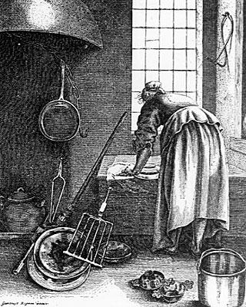
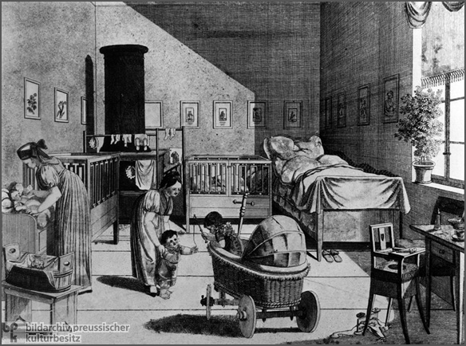
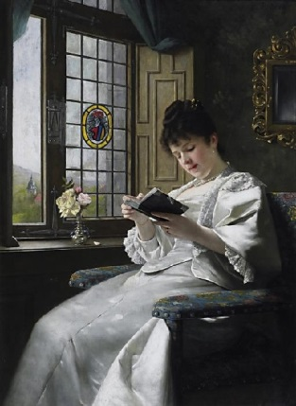
Die Rolle der Frau im 19. Jahrhundert

Zu Beginn des 19. Jahrhunderts war die Gesellschaft patriarchalisch dominiert. Das heisst, dass der Mann das Familienoberhaupt war und alle wichtigen Entscheidungen traf. Die Frau wurde von den Männern weder als selbstständig noch als mündig betrachtet.
Der Mann war für die Erwerbsarbeit ausserhalb des Hauses, die Frau hingegen war für alle anderen Aufgaben im Haus, die für den Erhalt des Lebens wichtig waren, zuständig. Darunter fielen Kochen, Waschen, Flicken, Kleintierhaltung, Gärtnern usw. Es wurde nicht gern gesehen, wenn Frauen bezahlter Arbeit nachgingen. Ausnahmen waren die Tätigkeit an Schreibmaschinen, Telegrafen und Kopiermaschinen. Nicht aber alle Frauen hatten dieselben Aufgaben zu erfüllen. Je nach sozialer Schicht waren die Hausarbeiten der Frauen spezifiziert. Diejenigen Frauen, die der Unterschicht angehörten, mussten mit ihrem Einsatz den Lebensunterhalt der Familie sichern. Das heisst, nach Bedarf der Unternehmen, wurden diese Frauen auch ausserhäuslich als Arbeitskräfte eingesetzt. Von den Frauen aus der Mittelschicht wurde erwartet, dass sie haushälterisch mit dem Einkommen des Mannes umgehen. Dies galt auch für Frauen aus der Oberschicht. Diese hatten aber zusätzlich die Aufgabe, ihre Kinder streng, aber liebevoll nach den Grundsätzen Ordnung, Disziplin und Reinlichkeit zu erziehen.
Nicht zu vergessen ist ausserdem die emotionale Zuwendung, die Frauen aus allen Schichten dem Ehemann und der Familie entgegenbringen mussten.

 | Unterschicht | Mittel-/Oberschicht | Lydia Eymann
Stellung in der Familie
Arbeit/Beruf
Kleidung
Freizeit
Sonstige Aufgaben
Arbeitsauftrag 2
Lies die Biografie von Lydia Eymann. Fülle nun die 3. Spalte der Tabelle aus.
- Vergleiche das Rollenbild der Frau im 19. Jahrhundert mit dem Leben von Lydia Eymann. Hat sie dem Rollenbild entsprochen? Inwiefern ja, inwiefern nein?
- Beantworte nach dem Lesen der Biografie folgende Frage: Hat Lydia Eymann etwas für die Frauenbewegung bewirken können? Wenn ja, was?

Biografie von Lydia Eymann
Lydia Eymann wurde am 14. Juni 1901 als dritte Tochter des Bärenwirts Friedrich Robert Eymann und der Anna Maria Sommer in Langenthal geboren.
Die älteste Schwester, Clara, wurde 1892 geboren und heiratete später Constanz Amanz Vogelsang. Es folgte Heidi, die mit dem Lebensmittel-Grosshändler Hans Geiser verheiratet war, sich später aber das Leben nahm. Lydia war die Jüngste. Sie behauptete, der Vater hätte lieber einen Jungen gehabt, deshalb habe er sie wie einen Buben erzogen. Lydia litt als Kind darunter, dass sie kein Junge war. Die Primar- und Sekundarschule besuchte sie in Langenthal.
Die Eltern führten in Langenthal das Hotel Bären. Es herrschte viel Betrieb in dem für das gesellschaftliche Leben von Langenthal wichtigen Haus. Lydia wuchs in dieser vornehmen Welt auf. Eymanns führten einen aufwändigen Lebensstil. Einmal im Jahr ging die Mutter mit ihren drei Kindern nach Nervi in Italien in die Ferien. Das galt als äusserst exklusiv.
Nachdem die Eltern von Lydia den "Bären" verkauft hatten, zogen sie mit ihr (die beiden anderen Töchter waren damals bereits verheiratet) an den Genfersee, nach La Tour de Peilz. Mit dem Vater ging sie oft fischen und jagen. Von da stammt ihre grosse Naturverbundenheit, die ihr weiteres Leben bestimmte.
Nach dem Tod des Vaters kehrten Mutter und Tochter Lydia im Jahre 1928 wieder zurück nach Langenthal und liessen an der Aarwangenstrasse 55 ein Haus bauen.
Nach sprachlichen Aufenthalten im Welschland und England entwickelte Lydia ihre künstlerischen Anlagen an der "Ecole des beaux arts" in Genf und Paris. In Vevey besuchte sie die Dekorateur-Schule und hatte anschliessend eine Stelle in einer Zürcher Seidendruckerei. Sie bereiste im Auto Westeuropa, war besonders den skandinavischen Ländern zugetan und stellte sich schliesslich bei Kriegsausbruch als Rotkreuzfahrerin zur Verfügung. Die FHD-Karriere (militärischer Frauenhilfsdienst) führte trotz ihrer unbequemen Kritik am Dienstbetrieb bis zum Offiziersrang.
Die ruhigen Nachkriegsjahre waren ausgefüllt mit kunsthistorischen Studien, mit fotografischen Experimenten, Betreuung der Fischereigewässer und der Verwaltung ihres Liegenschaftsbesitzes. Viele Menschen erlebten das ausgeprägte Sozialempfinden und Gerechtigkeitsgefühl der alleinstehenden, begüterten Frau. Eine echte Würde ohne Überheblichkeit zeichnete ihr Handeln aus.
Lydia Eymann, in Langenthal bekannt als "LE", war mit ihrer Heimatgemeinde verbunden wie nur wenige Bürgerinnen und Bürger. Sie war stolz auf ihr Burgerrecht. Ihre kritische Anteilnahme am Dorfgeschehen bekundete sie oft im "Langenthaler Tagblatt". In offener, geistreicher und ironisch-humorvoller Sprache, aber auch hart und unbeirrbar, trug sie manches Gefecht mit der Dorfobrigkeit aus. Als noch niemand vom Umweltschutz sprach, stritt sie bereits leidenschaftlich für Gewässer- und Naturschutz in Langenthal. Als Heimat- und Denkmalschutz noch belächelt wurden, setzte sich LE mit grosser Sachkenntnis für die Erhaltung von Kulturgütern und Traditionen ein. Ihrer tiefen Verbundenheit mit Tieren, Pflanzen und Landschaften stand eine gewisse Menschenscheu gegenüber. Hinter dem spröden, burschikosen Gehabe, das ihr manch oberflächliches (Vor)urteil eintrug, verbarg sich ein äusserst feinsinniger Mensch und eine tapfere, aber einsame Frau.
Lydia Eymann verstarb nach schwerer Krankheit in Langenthal am 1. März 1972 mit 70 Jahren.

Lina Bögli
Arbeitsauftrag 1
- Ihr werdet euch in Gruppen (2er oder 3er–Teams) mit Lina Bögli auseinandersetzen.
- Lest die Texte, diskutiert und beantwortet anschliessend die unten stehenden Fragen direkt aufs Blatt.

Die Weltreisende Lina Bögli (1858–1941)
“Ich esse auf einem gedeckten Tisch, aus schönem Porzellan und mit dem Besteck des Königs Kalakaua.”
Lina Bögli war die erste Schweizer Reiseschriftstellerin. Sie unternahm zwei grosse Reisen. Und sie schrieb zwei Bücher. Über jede Reise eines. Von 1892 bis 1902 umrundete sie die Welt. Allein und mittellos. Als bereits nicht mehr ganz junge Frau, im Alter von 34 Jahren, brach sie auf. Sie fuhr mit dem Dampfer Ballaarat von Brindisi nach Australien, kam in Sydney an und hatte noch 5 Pfund in der Tasche. Sie musste umgehend eine Stelle finden. Sie reiste später weiter über Neuseeland, die Samoa-Inseln, Hawaii, nach Kalifornien, Amerika und Kanada. Sie musste immer arbeiten, um leben zu können und vorwärtszukommen. Sie war diplomierte Lehrerin, erteilte Sprachunterricht, hielt Vorträge über deutsche und französische Literatur. Den beruflichen Höhepunkt erreichte sie in Honolulu 1897: Der hawaiische Erziehungsminister ernannte sie zur ersten Lehrerin für moderne Sprachen am einzigen Gymnasium der ganzen Inselgruppe. In ihrem Reisebericht, den sie nach der Rückkehr als Briefroman an ihre Freundin Elisabeth gestaltete, lesen wir: ‚Wenn du also in Zukunft besonders ehrerbietig von mir sprechen willst, so nenne mich: „Die Mutter der deutschen und französischen Sprache in der hawaiischen Republik“.’
Die zweite Reise begann im Herbst 1910. Die 52-jährige Lina Bögli reiste mit der Transsibirischen Eisenbahn nach Asien. Sie verbrachte zwei Jahre in Tokio und eines in Nanjing in China. Sie arbeitete wieder als Privatlehrerin und Erzieherin, daneben schrieb sie Korrespondenzen für verschiedene Schweizer Zeitungen. 1913 bot man ihr in Nanjing einen Lehrstuhl für deutsche und französische Sprache an der ersten chinesischen Frauenuniversität an. Sie zögerte, lehnte aber schliesslich ab.
Judith Arlt, Jahrbuch Oberaargau 2008

- Zeichnet die von Lina Bögli beschriebenen zwei Reiserouten ein:
Weltreise 1892 – 1902 (rot) und 2. Reise 1910-1914 (blau)
- Macht eine Legende dazu, in der ihr die Orte beschriftet.
- Nehmt einen Atlas zuhilfe.

- Was fällt euch auf, wenn ihr die Karte betrachtet?

- Wie ist die Sprache von Lina Bögli? Schreibt sie eher hochstehend oder umgangssprachlich? Wie erlebt sie nach 10 jähriger Abwesenheit ihre Rückkehr?
Tagebucheintrag von Lina Bögli
Krakau, Österreich, 14. Juli 1902
Es ist vollbracht! Die Aufgabe, die ich mir vor zehn Jahren gestellt habe, ist gelöst, das Versprechen, das ich mir damals gegeben, ist gehalten, und zwar aufs genaueste gehalten; denn ich hatte mir versprochen, am 12. Juli, dem Jahrestag meiner Abreise, wieder an meinem Ausgangspunkt anzukommen, und letzten Samstag, 12. Juli, bin ich richtig am Krakauerbahnhof wieder angelangt. Jetzt glaube ich wirklich, das Lob meiner Freunde, die mir immer nachsagten, dass Pünktlichkeit meine Haupttugend sei, zu verdienen.
Jetzt, da ich wieder da bin, kann ich kaum glauben, dass ich zehn lange Jahre von Europa abwesend war, so wenig scheinen mir die Orte und die Leute verändert. Mitunter frage ich mich: «Bin ich es wirklich, die so lange fort war und die so vieles gesehen und erlebt hat, oder habe ich das alles nur gelesen?» Auch andere Leute scheinen schwer an meine Weltreise glauben zu können. Eine alte Dame, in deren Beisein ich gestern von Australien sprach, unterbrach mich, indem sie werweisend sagte: «Aber Fräulein Bögli, Sie können uns doch gewiss nicht weis machen, dass Sie in Australien waren; Sie sind ja noch ganz so weiss wie wir.»
Über hundert Briefe erwarteten mich hier, alle von aussereuropäischen Freunden, die ich vor zehn Jahren nicht gekannt, die mir die herzlichsten Glückwünsche zur vollbrachten Arbeit bringen. Ja, Glück habe ich wahrlich gehabt! Nicht nur, dass ich so viele gute und liebe Menschen kennengelernt, sondern ich habe auch nie weder einen Zug noch ein Schiff verfehlt, habe nie etwas verloren, nie ist mir etwas gestohlen worden; ich bin nie durch einen Blick oder ein Wort beleidigt, sondern mit der grössten Achtung behandelt worden von den Männern aller Nationen und Rassen. So hat die Vorsehung überall gütig über mich gewacht und mich langsam, aber sicher vorwärts und wieder heimwärts geführt. Ihr sei dafür innig gedankt!
Mit diesen Worten schliesst Lina Bögli ihren Reisebericht, den sie in Briefform abgefasst hat.
Ruedi Flückiger, Jahrbuch Oberaargau 1996

Es ist der 84. Brief, den Lina Bögli ihrer fiktiven Brieffreundin Elisabeth schreibt, das letzte Kapitel ihres Buches «Vorwärts». In ihrem Nachwort zur Neuauflage von Lina Böglis «Vorwärts» unter dem Titel «Talofa» schreibt Doris Stump: «Nicht nur die Autorin und ihre zu Hause gebliebenen Bekannten zweifelten gelegentlich an der Wahrhaftigkeit von Lina Böglis Erlebnissen, auch ich stellte mir bei der Lektüre wiederholt die Frage, ob diese Briefe von einer Reise um die Welt nicht doch die Fiktion einer jungen Frau seien, die in ihrer Phantasie aus der Enge des Erzieherinnendaseins in Europa ausbrechen wollte und sich durch die Lektüre von Reiseliteratur das nötige Wissen für diese Briefe erwarb.
Die Berichte von Lina Böglis Weltreise widersprechen den gängigen Vorstellungen von Möglichkeiten der Frauen am Ende des 19. Jahrhunderts: Es sind Berichte einer Schweizerin, die allein und ohne finanzielle Sicherheit für zehn Jahre mit öffentlichen Verkehrsmitteln nach Australien, Neuseeland und Honolulu, dann weiter in die USA, von San Francisco über Salt Lake City an die Ostküste reiste und sich ihren Lebensunterhalt und das Geld für die Weiterreise als Lehrerin und Erzieherin verdiente. Optimismus spricht aus jedem Etappenbericht; die Reise erweist sich – mit Ausnahme von gelegentlichen Heimwehanfällen und wenigen unerfreulichen Erfahrungen bei der Arbeitssuche und am Arbeitsplatz – als problemloses und spannendes Unternehmen, wie das heute kaum mehr vorstellbar ist – geschweige denn für die damalige Zeit realistisch scheint. Sämtliche Nachrufe und biografischen Texte gehen aber davon aus, dass diese Reise stattgefunden hat. Also müssen wir – trotz etlicher Zweifel – annehmen, dass die Reise Realität und nicht Fiktion war.»
Wenn etwa Zweifel aufgekommen sind, ob Lina Bögli die Reisen wirklich gemacht habe, so dürften sie, nachdem ihre Tagebücher wieder zum Vorschein gekommen sind (23 Bände, vom 10. Oktober 1893 bis 28. Dezember 1940), ausgeräumt werden. Kurz bevor ich diese Zeilen schrieb, erhielt ich von Paul Bögli aus New Holland, USA, eine vor hundert Jahren in Sydney gemachte Aufnahme von Lina Bögli.
Ruedi Flückiger, Jahrbuch Oberaargau 1996

- Warum denken viele Leute (teilweise noch heute), dass Lina Bögli ihre beschriebene Weltreise nie in Wirklichkeit erlebt hat, sondern alles erfunden ist? Wieso ist Ruedi Flückiger überzeugt, dass Lina Bögli diese Reisen gemacht hat?

Die pünktliche Kosmopolitin
Sie floh vor ihrer Liebe um die ganze Welt: Die Berner Bauerntochter Lina Bögli (1858–1941) war in China Gast der Kaiserin, unterrichtete auf Hawaii – und als sie nach zehn Jahren zurückkehrte, wartete auf dem Bahnsteig der Mann, den sie vergessen wollte. Es ist vollbracht!», jubelt sie im Tagebuch. Und recht hat sie damit. Sie hat gesehen, was keine sah, sie hat gewagt, was keine je wagte: Lina Bögli, geboren in bescheidensten Verhältnissen, umrundete allein mit Schiff und Eisenbahn die Welt.
Man schreibt den 14. Juli 1902, und Lina steht da, wo alles seinen Anfang nahm, am Bahnhof in Krakau. Doch wofür rühmt sich jetzt die Jungfer Bögli, sie ist inzwischen 44 Jahre alt, zum guten Ende am meisten? Für ihren Schneid? Nein! Für ihre Pünktlichkeit! Denn nicht nur um die Welt wollte sie reisen, sondern es musste auch ein Plan eingehalten sein: Zehn Jahre und keinen Tag länger sollte sie unterwegs sein. Zehn Jahre, da die Weiterfahrt stets verdient werden musste, als Erzieherin, als Sprachlehrerin, auf Hawaii ernennt sie ein Minister zur ersten Lehrerin für Deutsch und Französisch. Doch jetzt ist es vollbracht: Lina Bögli kehrt auf den Tag genau von ihren Abenteuern zurück. Und sie notiert im Tagebuch: «Jetzt glaube ich wirklich, das Lob meiner Freunde zu verdienen, die mir immer nachsagten, dass Pünktlichkeit meine Haupttugend sei!»
Doch wie reist es sich um die Welt, wenn eine ein inneres Ührchen mit sich trägt, wo immer sie geht und steht? Es reist sich so, als ob man das Emmental, in dem man aufgewachsen ist, nie verlässt. Es reist sich mit dem Blick der gestrengen Gouvernante, mit einer Mischung aus Selbstgerechtigkeit und Naivität, mit Mut und Witz, ja, das auch. Lina Bögli macht sich Freunde bei den Papuas und erklärt ihnen, wo die Schweiz liegt; sie bringt den Samoanern bei, dass «Talofa» in ihrer Sprache «Grüezi» heisst, und über «die schöne Stadt Adelaide» bemerkt sie in ihrem Reisetagebuch: «Überall gewaschene, gekämmte und geschäftige weisse Menschen.» Doch in Ceylon beschwert sie sich über «zu viele Grad Hitze, zu viele Schlangen und zu viele Bettler»; und in Washington hungert sie lieber, als von einem Teller zu essen, den ihr «eine schwarze Hand» reicht. Böglis Reise-Resümé ist unmissverständlich: Mögen alle Genüsse, mögen die Früchte dieser Welt «noch so schön und goldig aussehen, ich würde doch immer einem saftigen europäischen Apfel den Vorzug geben».
Schicksalswende in Krakau
Lina Bögli weiss, sie ist ein «erzprosaisches Geschöpf». Verwunderlich ist das nicht für jemanden wie sie, die «einsam und freudlos» aufwächst, Kind eines früh verwitweten Kleinbauern im «Bodenhaus» in Oschwand, die in der Schule ganz hinten sitzen muss, weil sie nicht rechnen kann. Dafür kann die kleine «Bodenlina» etwas anderes: Sie kann träumen. Und wie sie das kann! Immer wieder träumt sie von einem leuchtenden Stern, der sich in ein mit Edelsteinen besetztes Schiff verwandelt und sie an die Tafel von Fürsten und Königen führt. Eine Vorahnung? Der Vater verbietet ihr solche Faxen – was sollen die Leute denken? Man zerreisst sich so schon das Maul: Auf dem Hof des armseligen Bögli gibt es eine kleine Bibliothek, und der Sonderling fuhrwerkt mit ab-strusen elektrischen Installationen und braut ein Elixier, das Menschen wie Tiere wieder gesund machen soll! Lina verehrt ihren Erfinder-Vater. Doch Geld, ihr den grossen Wunsch zu erfüllen, hat er nicht für sie. Seine Tochter will Lehrerin werden und keine Bauernmagd. Lina begreift, dass sie ihr Leben in die eigenen Hände nehmen und die Schweiz verlassen muss.
Neapel, eine reiche Schweizer Familie. Man sucht ein Zimmer- und Kindermädchen, und bei einem Monatslohn von 25 Franken erhält die Bernerin ihre Einführung in den Zimmerdienst und Tischservice eines feinen Haushalts. Es ist ihr Kapital für den nächsten Schritt, 1878, drei Jahre später: Die polnische Adelsfamilie Sczaniecki verpflichtet Lina nach Krakau als Bonne; aus über hundert Bewerberinnen fällt die Wahl auf sie, und es wird dies ihr Glück und ihr Unglück sein. In Krakau entscheidet sich Linas Schicksal.
«Die Sczaniecki haben mich zu einem besseren Leben erweckt», pflegte sie später zu sagen, in der gräflichen Familie findet sie ihre «geistigen Eltern». Sie sitzt dabei, wenn der Hausherr über Kunstgeschichte und Literatur referiert, von der Dame des Hauses wird sie in französischer Grammatik unterrichtet. Linas Selbstvertrauen wächst, und nach acht Jahren hat sie genügend Geld gespart, um sich in der Schweiz und England ein Zertifikat als Fremdsprachenlehrerin zu erwerben: ihr späterer Garant für Brot und Auskommen in der weiten Welt.
Doch wieso fährt sie überhaupt weg aus ihrem geliebten Krakau? Über alles wird in den Tagebüchern berichtet, doch über dieses Eine wird Schweigen bewahrt, 22 Jahre lang. Ein Buchstabe nur, «B.». Immer und immer wieder taucht er in ihren Notizen auf, verkürzt, verkleinert, «B.» für Julijus Bijak, ihre grosse Liebe, ein polnischer Offizier. Am 2. Februar 1892 haben sie sich in Krakau kennengelernt, er hielt um ihre Hand an, doch Lina lehnte ab – weshalb? Eine Kaution von 50 000 Kronen wäre zu leisten gewesen, und er hätte auf seine Militärkarriere verzichtet. 1914, sie wähnt ihn tot, doch tatsächlich lebt er noch, nennt sie im Tagebuch endlich seinen Namen und bekennt: «Tod des einzigen Mannes, den ich je geliebt habe, den ich aus lauter Liebe nicht heiraten wollte [. . .], der sozusagen mein Schicksal wurde [. . .], da ich ja nur fortging, um vor ihm und mir selber zu flüchten.»
Vorbild an Mut und Selbständigkeit
Was daran ist wahr, was idealisiert? Denn wie das Leben so spielt und die Liebe –, als Lina nach ihrer zehnjährigen Flucht vor ihren Gefühlen 1902 wieder in Krakau eintrifft, wartet auf dem Bahnsteig: Julijus Bijak. Und wieder hält er um ihre Hand an. Und wieder wird er abgewiesen. Aus «lauter Liebe»?
Nicht geheiratet werden will sie, nein. Sie will ihre Reise in einem Buch festhalten, «Forward» («Vorwärts»), gewidmet «den lieben Freundinnen rund um den Erdball: den jungen Mädchen». Lina will jungen Frauen ein Vorbild sein an Mut und Selbstständigkeit, und sie schreibt an ihre Leserinnen den klaren Satz: «Uns Frauen sind die Schranken so eng gezogen, dass man sich nicht gehörig rühren kann, ohne dagegen anzuprallen. Ja, ein Mann zu sein, das wäre Freiheit!» Der Briefroman wird 1904 auf Englisch verlegt und soll später in neun Sprachen übersetzt werden. Die Weltenfahrerin ist jetzt weltbekannt.
Und noch einmal bricht sie alle Schranken, sie bereist von 1910 bis 1914 China und Japan. Keine unglückliche Liebe steht dieses Mal dahinter, es ist ihre Arbeitslosigkeit als Lehrerin. Stille sitzen kann sie später. Doch sie tut es nimmer, auch nicht nach ihrer endgültigen Rückkehr in die Schweiz.
In Herzogenbuchsee bezieht sie 1914 ein Zimmer im Restaurant «Kreuz». Das erste alkoholfreie Gasthaus der Schweiz wird ihr Stöckli, hier unterrichtet sie Schüler, ihre Stube ist allen offen, abgeschlossen ist sie nie, denn: «Es wird mir nie etwas weggetragen, höchstens hineingetragen.» Und als sie mit 83 noch einmal Englisch unterweisen kann, 1941 einem polnischen Internierten, ist sie glücklich. Ihre letzte Reise beginnt wenige Monate später, am 22. Dezember. Der Grabstein steht seit langem bereit, sie hat ihn selber gestaltet: eine Taube mit ausgebreiteten Flügeln und unter ihr die Erdkugel, winzig klein.
Serie: Grosse Schweizer Frauen Lina Bögli (geb. 15. 4. 1858 in Oschwand, gest. 22. 12. 1941 in Herzogenbuchsee) war die erste Schweizer Weltreisende und Reiseschriftstellerin. 1892 brach sie in Italien zu einer zehnjährigen Weltumrundung auf – Australien, Neuseeland, Samoa, Honolulu, die USA – und verarbeitete ihre Erfahrungen im Briefroman «Forward» (1904, deutsch 1906: «Vorwärts»), der sie weltberühmt machte. Von 1910 bis 1914 bereiste sie China und Japan und verfasste den Bericht «Immer vorwärts» (1915). Lina Böglis Tagebücher in 26 Bänden (1893–1940) sind bis heute unveröffentlicht. (dm)
Quelle: www.weltwoche.ch/ausgaben/2010.../artikel-2010.47-die-puenktliche-kosmopolitin.html

- Lest zuerst die unten stehenden Fragen durch.
- Lest dann den Artikel aus der WELTWOCHE zu Lina Bögli, und beantwortet die Fragen.
- Welcher Bevölkerungsschicht ordnet ihr Lina Bögli zu? Begründet eure Vermutung.
- Wie beurteilt Lina Bögli als Schweizerin vor ca. 125 Jahren die Menschen, denen sie in fernen Ländern begegnet?
- Weshalb liegt Lina Bögli viel daran, ihre Reiseerlebnisse aufzuschreiben?
- An wen wendet sie sich? Was will sie mitteilen?

So wurde sie eingeladen, mit einer amerikanischen Familie Europa per Auto zu bereisen. Sie lebte auf diesen Reisen inmitten von strotzendem Reichtum. (...) In ihrem Tagebuch lesen wir folgendes Urteil über die Europafahrt mit den Aufenthalten in erstklassigen Hotels: «Diese Reise lehrte mich etwas, nämlich: das Übermass von Reichtum zu verachten, in welchem Seele und Geist und alles Gütige im Menschen untergehen. Wie schätze ich einfache, bürgerliche Verhältnisse!»
Aus dem Jahrbuch Oberaargau 1996

- Teilst du die Meinung von Lina Bögli, oder siehst du es anders? Begründe!

- Was war der Grund für ihre zehnjährige Weltreise?

- Weshalb macht Lina Bögli eine zweite grosse Reise (1910–1914)?

- Könntet ihr euch auch vorstellen, eine derartige Reise alleine zu unternemen? Begründet eure Antworten.

Arbeitsauftrag 2
- Lies die Biografie von Lina Bögli.
- Diskutiere mit deiner Pultnachbarin/deinem Pultnachbarn folgende Frage:
- Was war besonders an Lina Bögli in Bezug auf das damalige Rollenverständnis der Frau? Wie lebt sie ihre Rolle als Frau im Vergleich zu andern Frauen in der damaligen Zeit?
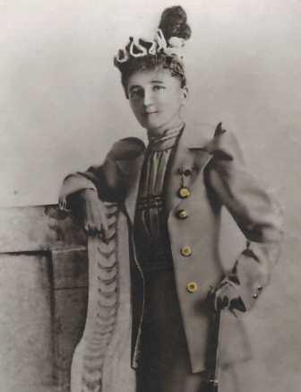
Biografie Lina Bögli
1858 – im selben Jahr wie die berühmte Schauspielerin Eleonora Duse, die Schriftstellerin Selma Lagerlöf und Emmeline Pankhurst, alles Kämpferinnen für Frauenrechte – wurde Lina Bögli als jüngstes Kind einer armen Kleinbauernfamilie in dem Dorf Oschwand unweit von Herzogenbuchsee im Kanton Bern geboren.
Nachträglich urteilt sie, dass die harten Erfahrungen während der Kindheit eine gute Vorbereitung waren für die vielen Entbehrungen, die sie später auf ihren Reisen ertragen musste.
Mit zwölf Jahren wurde sie als “Kindsmagd” in den Jura geschickt, um Französisch zu lernen und die Familie zu entlasten. Sie entdeckte an sich schon früh die “sonderbare Gabe, Kinder in Ordnung zu halten”. Ab 17 arbeitete sie drei Jahre lang als Zimmer- und Kindermädchen bei einer wohlhabenden Schweizer Familie in Neapel. Dort habe sie ihr Deutsch gelernt, sagt sie später.
Schliesslich fand sie eine gute Stelle als Erzieherin in einer polnischen Adelsfamilie. Nach acht Jahren hatte sie genug Geld gespart, um in der Schweiz nach zweijährigem Studium das Lehrerinnendiplom zu machen. Ein England-Aufenthalt vervollständigte ihre Ausbildung.
Die Zertifikate sollten ihr während der Weltreise sehr zustatten kommen. Zuerst ging es per Schiff von Brindisi nach Sydney. Dort verdingte sie sich als Lehrerin an Privatschulen. Sie blieb viereinhalb Jahre in Australien, bereiste auch das Landesinnere und legte Geld zurück für die Weiterreise (Ende 1896) nach Neuseeland. Weiter ging es zu den Samoa-Inseln und über Hawaii, wo sie ein Jahr blieb, nach San Francisco. Vier Jahre Kalifornien, dann quer durch die USA an die Ostküste bis nach Kanada und schliesslich zurück nach Europa. Am 12. Juli 1902, genau zehn Jahre nach ihrer Abreise, Ankunft in Krakau. Auf dem Bahnsteig erwartete sie ein polnischer Offizier, der vor zehn Jahren um ihre Hand angehalten hatte. Sie lehnte seinen Antrag ein zweites Mal ab.
So viel wusste man, bis im Jahre 1999 Judith Arlt in Polen der Geschichte Lina Böglis genauer nachging. Sie fand heraus, dass der polnische Verehrer Bijak hieß und nicht, wie bis dahin angenommen, 1914 auf dem Felde der Ehre fiel, sondern Bögli sogar um ein Jahr überlebte. Nach Lina Böglis eigenem Bekunden war er die grosse Liebe ihres Lebens, was sie aber zeitlebens geheim hielt: Tagebucheintragung 1914: “… Tod des einzigen Mannes, den ich je geliebt habe, den ich aus lauter Liebe nicht heiraten wollte, um seine Karriere nicht zu zerstören, der sozusagen mein Schicksal wurde, weil ich, ohne ihn gekannt und geliebt zu haben, nie an eine Weltreise gedacht hätte, da ich ja nur fortging, um vor ihm und mir selber zu flüchten.”
Heiraten konnten sie nicht, weil ihnen die Offizierskaution fehlte, “lumpige fünfzigtausend Kronen, die amerikanische Milliardäre allein für den Blumenschmuck bei ihren Festlichkeiten ausgeben.”
1904 erschien, zuerst auf Englisch, zwei Jahre später dann auf Deutsch, unter dem Titel Vorwärts! der Bericht der Schweizer Lehrerin Lina Bögli, “die ganz allein und ohne andere Mittel als die, welche sie auf dem Wege verdiente”, in zehn Jahren, von 1892–1902, um die Welt gereist war. Die Neuauflage von 1990 trägt den Titel Talofa – das ist der samoanische Gruss. Auf Samoa hatte es Bögli besonders gut gefallen.
Nach dem Riesenerfolg ihres ersten Reisebuchs reiste sie 1910 ein zweites Mal los, mit der Transsibirischen Eisenbahn über Wladiwostok nach Japan und China. Immer vorwärts (1915 mitten im Krieg bei Huber erschienen), erreicht jedoch bei Weitem nicht die Resonanz des “Originals”.
Lina Böglis Reisebücher sind geprägt von den rassistischen Vorurteilen ihrer Zeit, aber ihr grosses Interesse an den Lebensbedingungen der Frauen und Mädchen in den fremden Ländern war alles andere als zeittypisch. Und ihr aussergewöhnlicher Unternehmungsgeist, gepaart mit Entschlossenheit, Tapferkeit und Optimismus, beeindruckte ihre Leserinnen und machte ihnen Mut.
1914, mit 56 Jahren und nach fast 40 Jahren in der Fremde, kehrte die Weitgereiste in ihre Heimat zurück. Sie hatte genug gespart, um weiter ein völlig unabhängiges, wenn auch einfaches, Leben zu führen: Im Kreuz in Herzogenbuchsee, dem ersten alkoholfreien Gasthof der Schweiz, von der Feministin Amélie Moser als Zentrum für gemeinnützige Bestrebungen gegründet, mietete sie sich ein Zimmer. Dort lebte sie stillvergnügt inmitten ihrer Andenken an ihre Weltreisen, hielt Vorträge, gab Sprachunterricht, kümmerte sich um Notleidende und um die Erziehung ihrer Nichten und dachte wohl nur noch selten an jenen polnischen Offizier, den sie nicht heiraten konnte – aus welchen Gründen auch immer.
Am 22. Dezember 1941 starb Lina Bögli in Herzogenbuchsee.

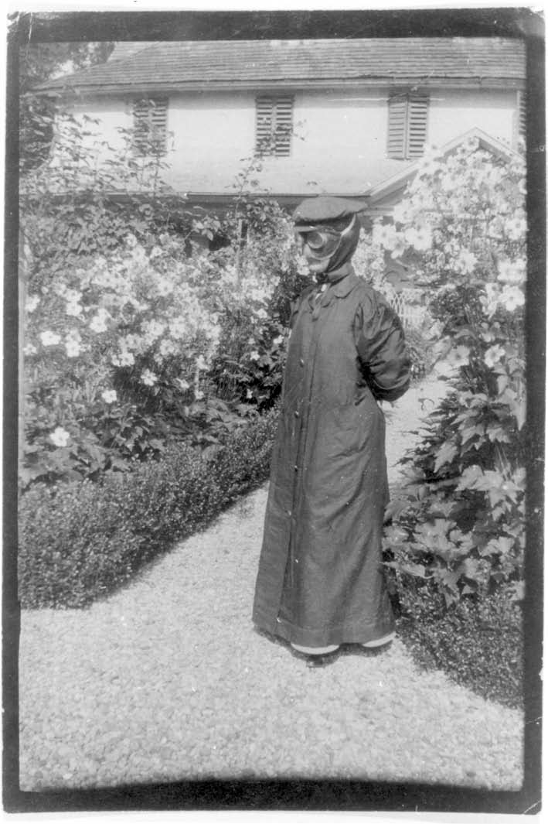 | Lina Bögli im Autofahrkostüm 1904, Scheidegg  ‘Ja, ein Mann zu sein, das wäre Freiheit!’
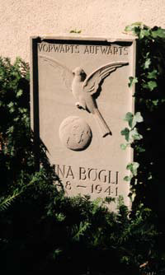 | Grabstein von Lina Bögli, Friedhof Herzogenbuchsee.  Foto: Ruedi Flückiger  Lina Bögli verabschiedete immer im Tagebuch an Silvester das alte Jahr mit fast gleichlautenden Worten: ‚Also adieu, du liebes altes Jahr, Tausend Dank für alles, was du mir gebracht!’ Bis zum Dezember 1940. Der letzte Eintrag im letzten Tagebuch lautet: ‚Es ist ein wundervoller Wintertag; aber mir geht es nicht besser.’ Sie besass nicht mehr die Kraft, das Jahr abzuschliessen mit ihrer üblichen Danksagung. Zwei Tage zuvor hatte sie notiert: ‚Jetzt bin ich ganz blind am linken Auge. Alles geht dem Ende entgegen!’ (sic!) ... Sie lebte noch fast ein Jahr.  Der Grabstein stand schon seit Jahren bereit. Von ihr selbst entworfen. Eine Taube mit weit ausgebreiteten Flügeln. In der Luft. Über einer winzigen Erdkugel. Die Inschrift ‚vorwärts – aufwärts’ eingemeisselt.  Textauschnitt aus dem Bericht von Judith Arlt und Fotos aus dem Jahrbuch Oberaargau 2008
Arbeitsauftrag 3
Du hast Lina Bögli näher kennengelernt. Nun geht es darum, dir eine Meinung zu dieser Persönlichkeit zu bilden.
- Ist dir diese Frau sympathisch oder nicht?
- Was beeindruckt dich an Lina Bögli?
- Was würdest du sie fragen, wenn du ein Interview mit ihr führen könntest?

- Verfasse in Einzelarbeit einen einseitigen Brief an Lina Bögli.
- Äussere alle deine Gedanken und Bedenken. Wichtig: Es gibt kein Richtig oder Falsch.
- Tausche deinen Brief mit deiner Pultnachbarin/deinem Pultnachbarn aus.
- Gebt den Brief am Ende der Lektion der Klassenlehrperson ab.
- Die Briefe werden anschliessend im Zimmer ausgestellt.
Arbeitsauftrag 4
Lina Bögli beschreibt sich im Allgemeinen als eine glückliche Frau, obschon sie in ihrem Leben mit einigen Tiefschlägen konfrontiert wurde. Lies dazu auch den Tagebucheintrag von Lina Bögli Seite 41, Bildtext zum Grabstein.
- Warum, denkst du, war Lina Bögli trotz den Tiefen eine glückliche Frau?

- Wie definierst du das Wort „glücklich“?

- Bist du laut deiner eigenen Definition glücklich? Begründe.

- Schreibe fünf Dinge auf, die du brauchst, um glücklich zu sein.

1.

2.

3.

4.

5.

- Kreiere eine A3-Collage zu dem, was für dich persönlich Glück ausmacht.
Amélie Moser
Amélie Moser wurde am 20. Juni 1839 in Herzogenbuchsee in eine wohlhabende Familie geboren. Sie war die Tochter des Landwirts und Unternehmers Samuel Friedrich Moser und der Verena Amalia geborene Gugelmann. Ihre Brüder waren der Politiker Emil Moser und der Eisenbahningenieur Robert Moser.
1868 heiratete Amélie Moser den Kaufmann Albert Moser, übersiedelte mit ihm nach Indien und brachte im Dezember desselben Jahres ein gesundes Töchterchen, Amy, zur Welt. Die ernste Erkrankung ihres Gatten beschattete dieses Glück jäh und endete in dessen Tod ein Jahr später.
Nach dem frühen Tod ihres Ehemanns im Jahr 1870 kehrte Amélie Moser nach Herzogenbuchsee zurück, wo sie im Hause ihres verstorbenen Gatten ein völlig unabhängiges Leben, frei nach ihrem Willen gestalten konnte. Das Wohl der Dorfbevölkerung lag ihr am Herzen. Sie setzte sich zielstrebig für soziale und kulturelle Anliegen ein. Sie begleitete den jungen Dorfarzt Krebs bei seinen Hausbesuchen in Herzogenbuchsee und Umgebung und sah viel Not und Elend. Daraus erwuchsen nach und nach zahlreiche Angebote, um sozialen Missständen ihrer Zeit entgegenzuwirken. Ein grosses Problem war in vielen Familien der Alkohol.
’...Während des deutsch-französischen Krieges organisierte sie 1870/71 Hilfeleistungen für die Bevölkerung sowie für die Internierten der Bourbakiarmee. Aus diesem Wirken entstand 1870 der Frauenverein Herzogenbuchsee, als dessen Präsidentin
Amélie Moser-Moser bis zu ihrem Tod fungierte. In dieser Position setzte sie sich neben der Armen- und Krankenpflege für die hauswirtschaftliche Ausbildung von jungen Frauen sowie für den Kampf gegen Alkoholmissbrauch ein. Mit dem Erwerb des "Gasthofs zum Kreuz" verfügte der Frauenverein ab 1890 über eine eigene Wirkstätte, welche alkoholfreies Arbeiterheim, Haushaltungsschule, Kinderheim und kulturelle Begegnungsstätte zugleich war.’ So gründete sie im Gasthaus Kreuz nebst der ersten alkoholfreien Gemeindestube der Schweiz, auch ein einzigartiges Ausbildungszentrum für Mädchen und Frauen mit Kursen wie Grundschulwissen für Mädchen, Näh- und Flickkursen, Kochen und gesunde Ernährung oder Buchhaltung. Sie machte Berufsberatung und kümmerte sich um Wöchnerinnen- und Säuglingsfürsorge. Weiter gründete sie die Suppenküche und das Patronat für verwahrloste Kinder sowie die freiwillige Schülerspeisung.
Das Kreuz war das erste Hotel und Restaurant in der Schweiz, das von Frauen geführt wurde. Für Amélie Moser war das Kreuz wie das vergrösserte Elternhaus. Das ganze Dorf und die Umgebung sollte daran teilhaben können. Im Kreuz wurden junge Mädchen zu tüchtigen und selbstbewussten Hausmüttern ausgebildet. Hier durften junge Männer ohne Trinkzwang ihre Freizeit in Lese- und Billardzimmern verbringen. Durchreisende sollten einen gastlichen Tisch mit günstigen Mahlzeiten, Kinder und alte Leute ein trautes Heim finden. Zudem wurden Vorträge und Musikdarbietungen für die Dorfbevölkerung veranstaltet.
Doch nicht genug: Amélie Mosers Ideen gingen noch weiter. Mit dem ihr befreundeten Prof. Theodor Kocher suchte sie den Platz für das neue Krankenhaus in Herzogenbuchsee, das – auf ihre Initiative zurückgehend – 1905 eröffnet werden konnte. Im Kriegsjahr 1914 kam ein Anbau am Kreuz zustande.
Amélie Moser starb am 25. März 1925 drei Monate vor Vollendung ihres 86. Lebensjahres in Herzogenbuchsee. Die Tochter Amy führte das Werk ihrer Mutter mit dem Frauenverein weiter.

Anmerkung: Bis vor einigen Jahren gab es die Jugendherberge hinter dem Gasthof, den Kreuzkeller als Jugendkeller, den Sozialdienst im 1. Stock und Zimmer für bedürftige Menschen, Mütter-, Väterberatung, Kurse, Musikschule, Kindergarten, Kreuzabende. Dass das Restaurant alkoholfrei war, führte immer mehr zu Diskussionen in den 90er Jahren und wurde dann nach und nach gelockert. Seit einigen Jahren findet eine Neuorientierung des Kreuz statt, nicht zuletzt im Zusammenhang mit notwendigen Renovationsarbeiten. Es besteht die Hoffnung, dass das Kreuz Herzogenbuchsee bald wieder der Öffentlichkeit zugänglich werden kann als Generationenhaus mit gesellschaftlicher und überregionaler Ausstrahlung. Das neue Konzept sieht ein Restaurant, eine Bar und 12 Hotelzimmer vor sowie einen Kulturbetrieb, Seminarräume, Mütter- und Väterberatung, Raum für die Musikschule, zwei Kindergärten und die Stiftung Calendula, welche Beschäftigungsmöglichkeiten für Behinderte anbietet.

Hinweis:
Die dazugehörigen Aufträgen enthalten Ölgemälde von Helen Roth und Textausschnitte aus ‘Land unter Sternen’ von Maria Waser.

Arbeitsauftrag 1: Amélie Moser und ihr Wirken
Gruppe A
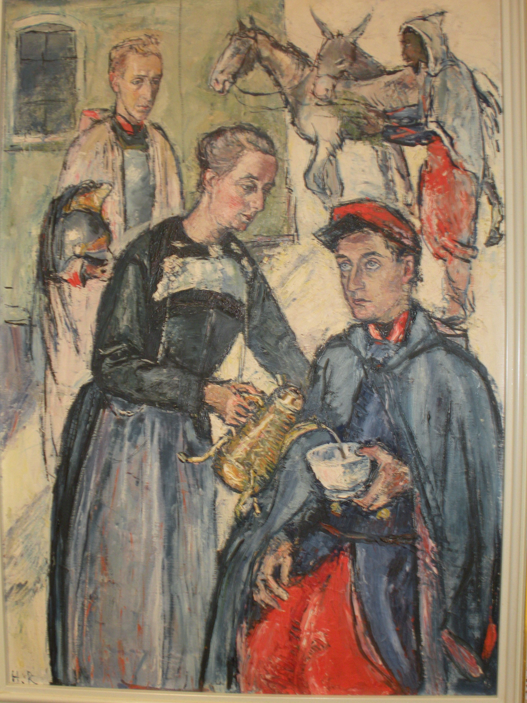 | 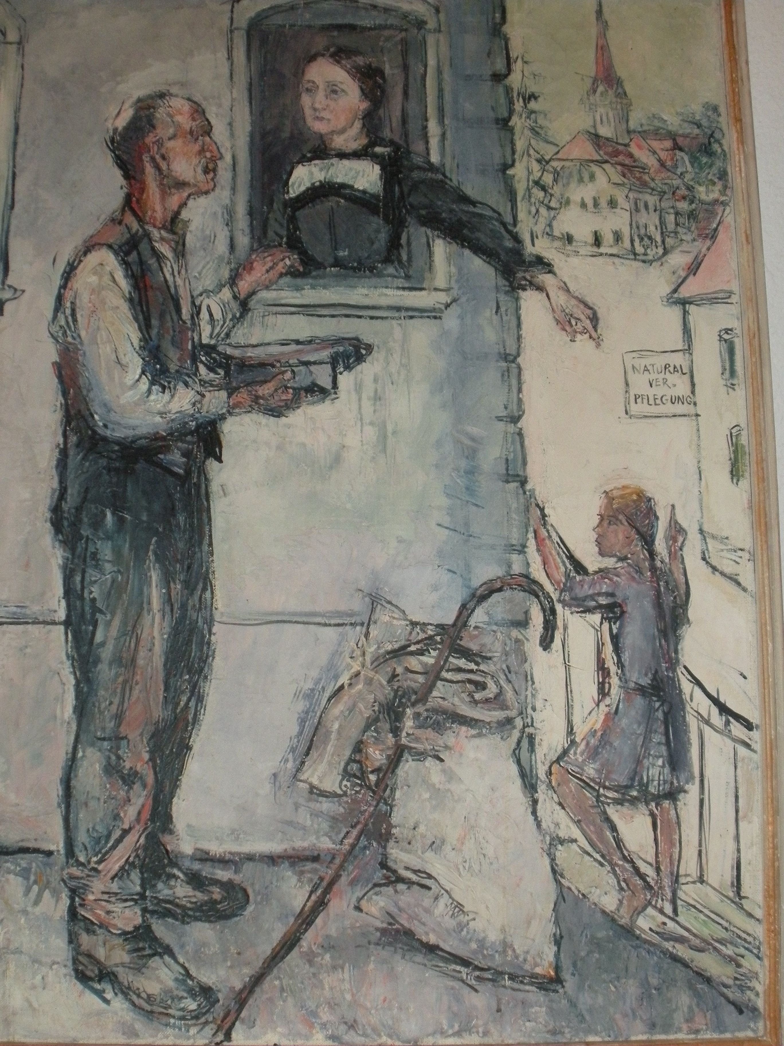
Bild 1 | Bild 2

Im Deutsch-Französischen Krieg (1870–1871) verlor die Ostarmee unter General Bourbaki. Danach ersuchte der General um Internierung in der Schweiz. 87’000 verlumpte, halberfrorene Soldaten und 12’000 Pferde kamen im tiefsten Winter über den Jura in die Schweiz.
‘Der Siebzigerkrieg warf seine Wellen zu uns herein. Da sammelte Amélie Moser die Frauen des Dorfes und leitete sie an zur Arbeit für die Wehrmänner an der Grenze und für deren notleidende Familien und dann zum grossen Hilfswerk an den Trümmern der zerschmetterten Bourbaki-Armee. Damals wurde das lebensfrohe Dorf zum Spital und jedes Haus zur Verbandzeugfabrik; aber überall, wo es Schwieriges zu leisten und Schweres anzurühren galt, ging sie voran.’
- Betrachtet die beiden Bilder und beschreibt mit euren Worten, was ihr auf Bild 1 und was auf Bild 2 seht.
- Lest nun den Bildtext.
- Wozu versammelte Amélie Moser die Frauen des Dorfes, und wozu leitete sie die Frauen an? Welche Aufgaben galt es zu lösen? Notiert die Ergebnisse auf die Papierstreifen.

Gruppe B
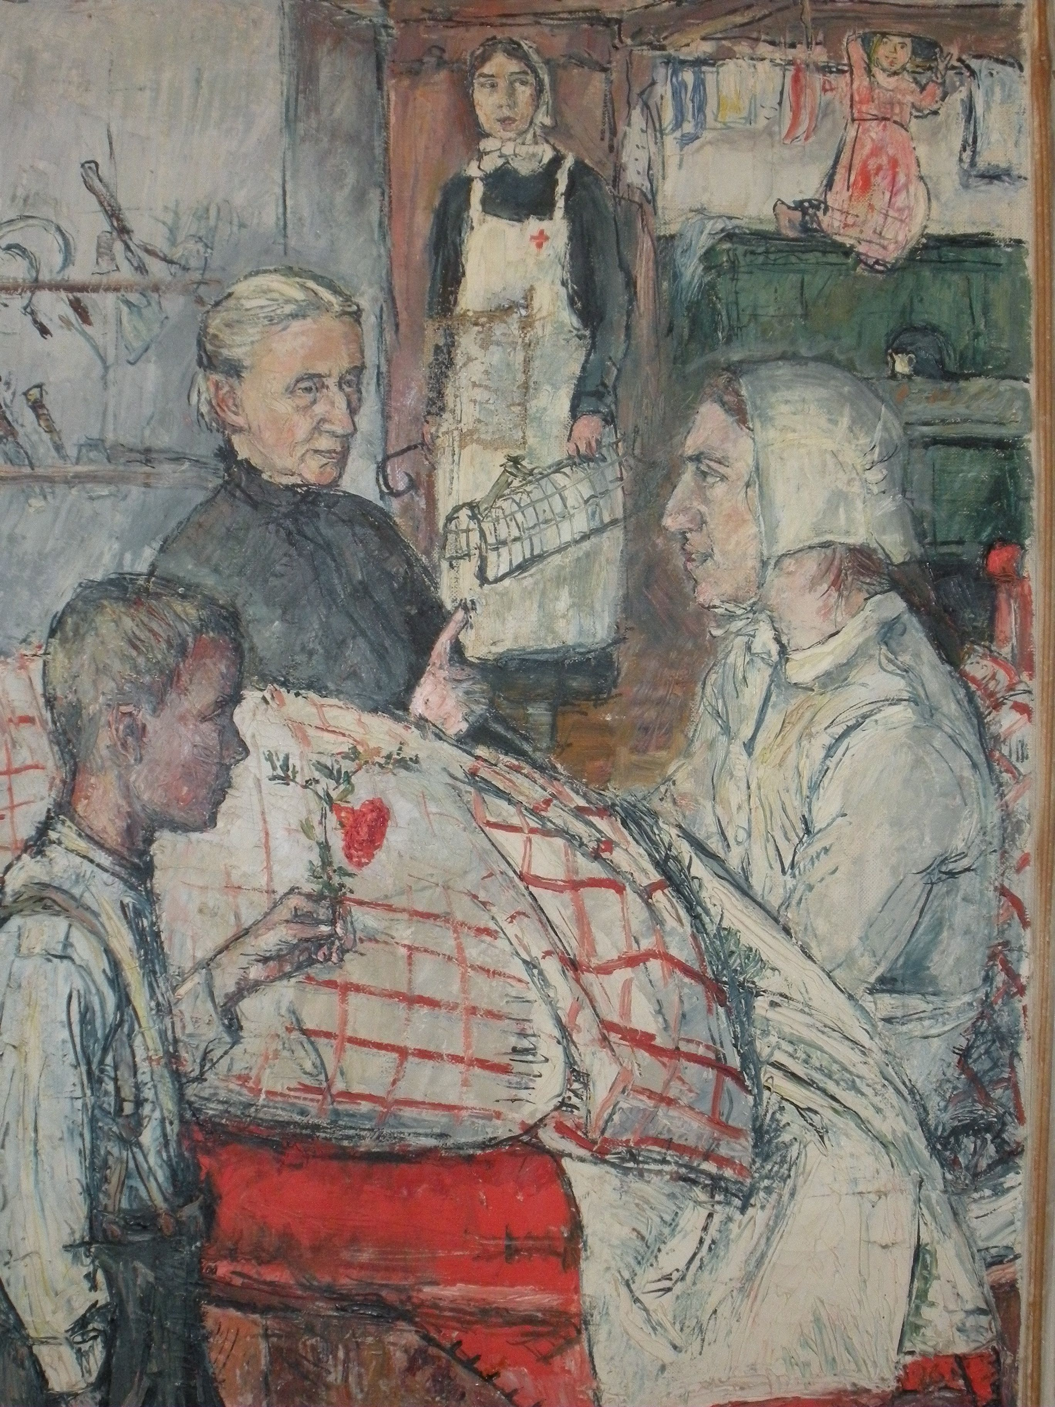
Bild 3

‘Und dann kam der junge Arzt ins Dorf, von ihr und den ihrigen hergerufen … Sie begleitete ihn auf seinen Berufsgängen, sie liess sich von ihm anleiten zu jeglichem Werk der Krankenpflege. Er zeigte ihr den Weg in die Häuser des Leidens, der heimlichen Not, des verheimlichten Übels, zeigte ihr den Weg zum breiten menschlichen Elend.’ ‘So mancher Erholungsbedürftige, so mancher Seelenkranke hat in ihrem Haus Aufnahme gefunden.’
- Betrachtet das Bild, und lest den Text zu Bild 3.
- Besprecht, um was für Leid, heimliche Not oder verheimlichtes Übel es sich in der damaligen Zeit hat handeln können, und notiert eure Vermutungen auf die Papierstreifen.

Gasthof Kreuz Herzogenbuchsee
Gruppe C
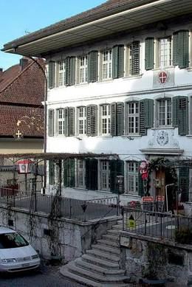 | 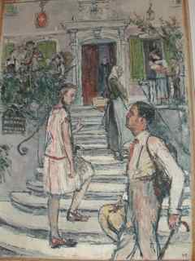
Bild 4 | Bild 5

‘Und da ist nun dieses Haus. Erst war es eine alte Herberge, übel beleumdet und schmutzig, die sich schämen musste neben dem strahlend behäbigen Gasthof zur Sonne, von dem sie nur ein schwarzes, feuchtes Gänglein trennte. Heute aber ist es das stattlichste Haus des Dorfes.’ (4) Auch dann noch, als man auf diese merkwürdige Gründung einer Frau in Zürich und Bern aufmerksam wurde und sie gar zum Muster nahm, gab es wenige im Dorf, die etwas davon verstanden. Aber heute ist dieses Haus der Stolz der Ortschaft. (5)
- Betrachtet die beiden Bilder des Gasthofs Kreuz früher und heute, und lest den Bildtext dazu.
- Tragt nun möglichst viele Punkte zusammen über das, was den Gasthof Kreuz schweizweit bekannt machte. Was alles im Kreuz stattfand für Frauen, Mädchen, Schülerinnen und Schüler, Männer? Informationen dazu findet ihr in der Biografie von Amélie Moser.
- Schreibt die Stichworte auf die Papierstreifen.

Arbeitsauftrag 2: Das soziale Engagement von Amélie Moser im Kreuz (zu den Bildern 6–12 und Bild 2+3)
Die Gemälde stellen dar, was Amélie Moser im Kreuz Herzogenbuchsee vor ca. 125 Jahren mit dem Frauenverein, den sie gegründet hatte, alles aufgebaut hat. Angebote, welche es zu dieser Zeit nicht oder erst ganz vereinzelt gab.
- Betrachtet eure Bilder und beschreibt, was ihr seht.
- Sucht in der Tabelle zu jedem Bild den passenden Titel, und tragt in der 2. Spalte die entsprechende Bildnummer ein.
- Löst nun die beiden Aufgaben in der 3. und 4. Spalte der Tabelle. In der Biografie findet ihr dazu Informationen:
- Zu Spalte 3: Was wollte Amélie Moser verändern, für die Dorfbevölkerung verbessern?
- Zu Spalte 4: Welche Angebote gibt es so oder ähnlich heute noch? Ihr findet Infos dazu auf der Homepage www.herzogenbuchsee.ch oder unter den Stichwörter Oberaargau Soziales und Kultur.

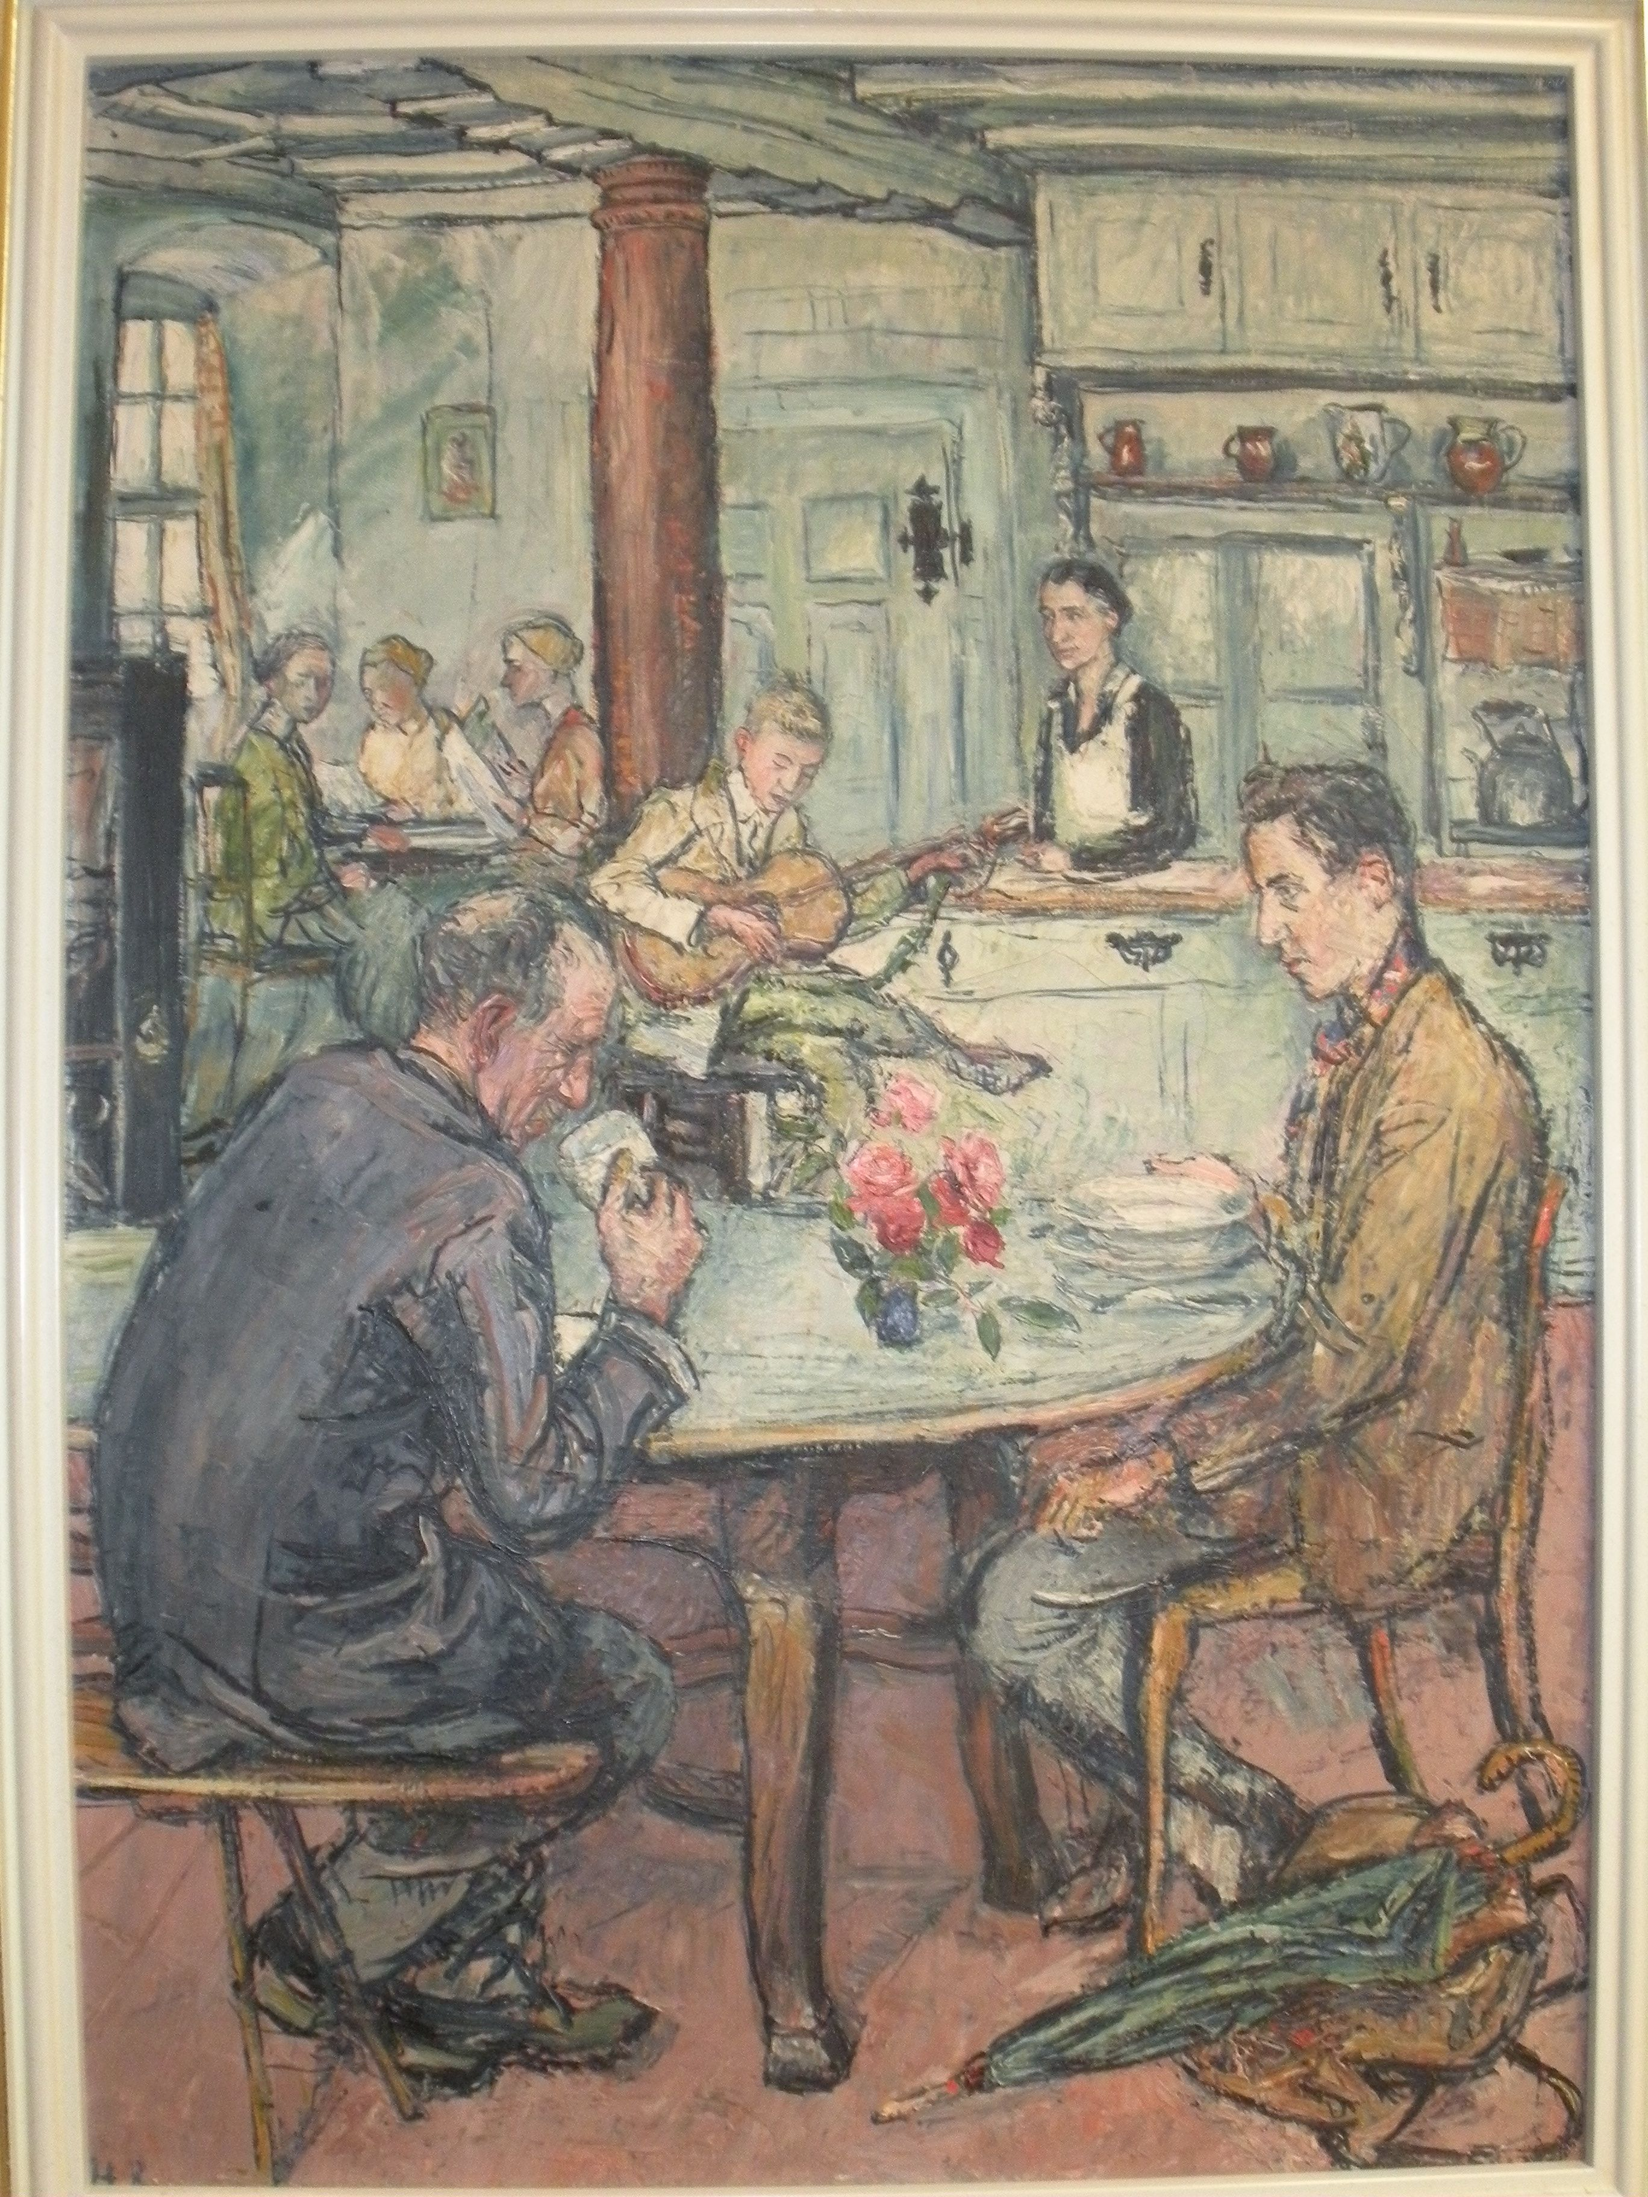 |  | 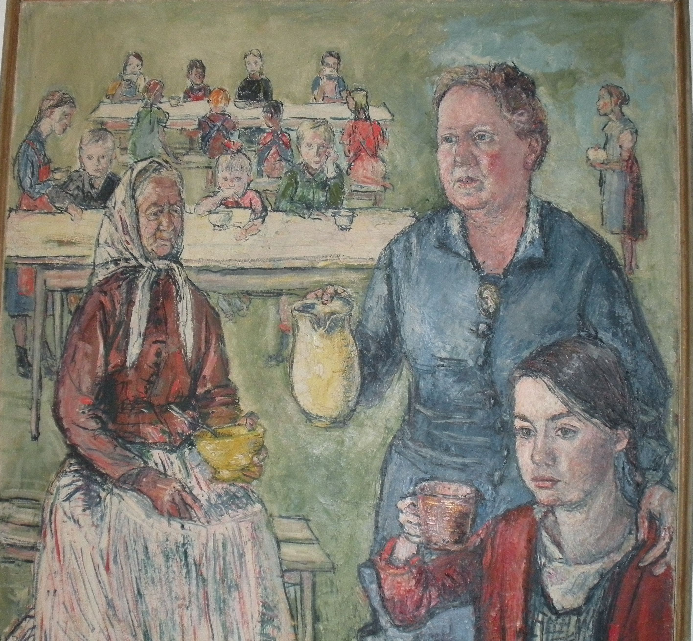
Bild 6 |  | Bild 7
 | 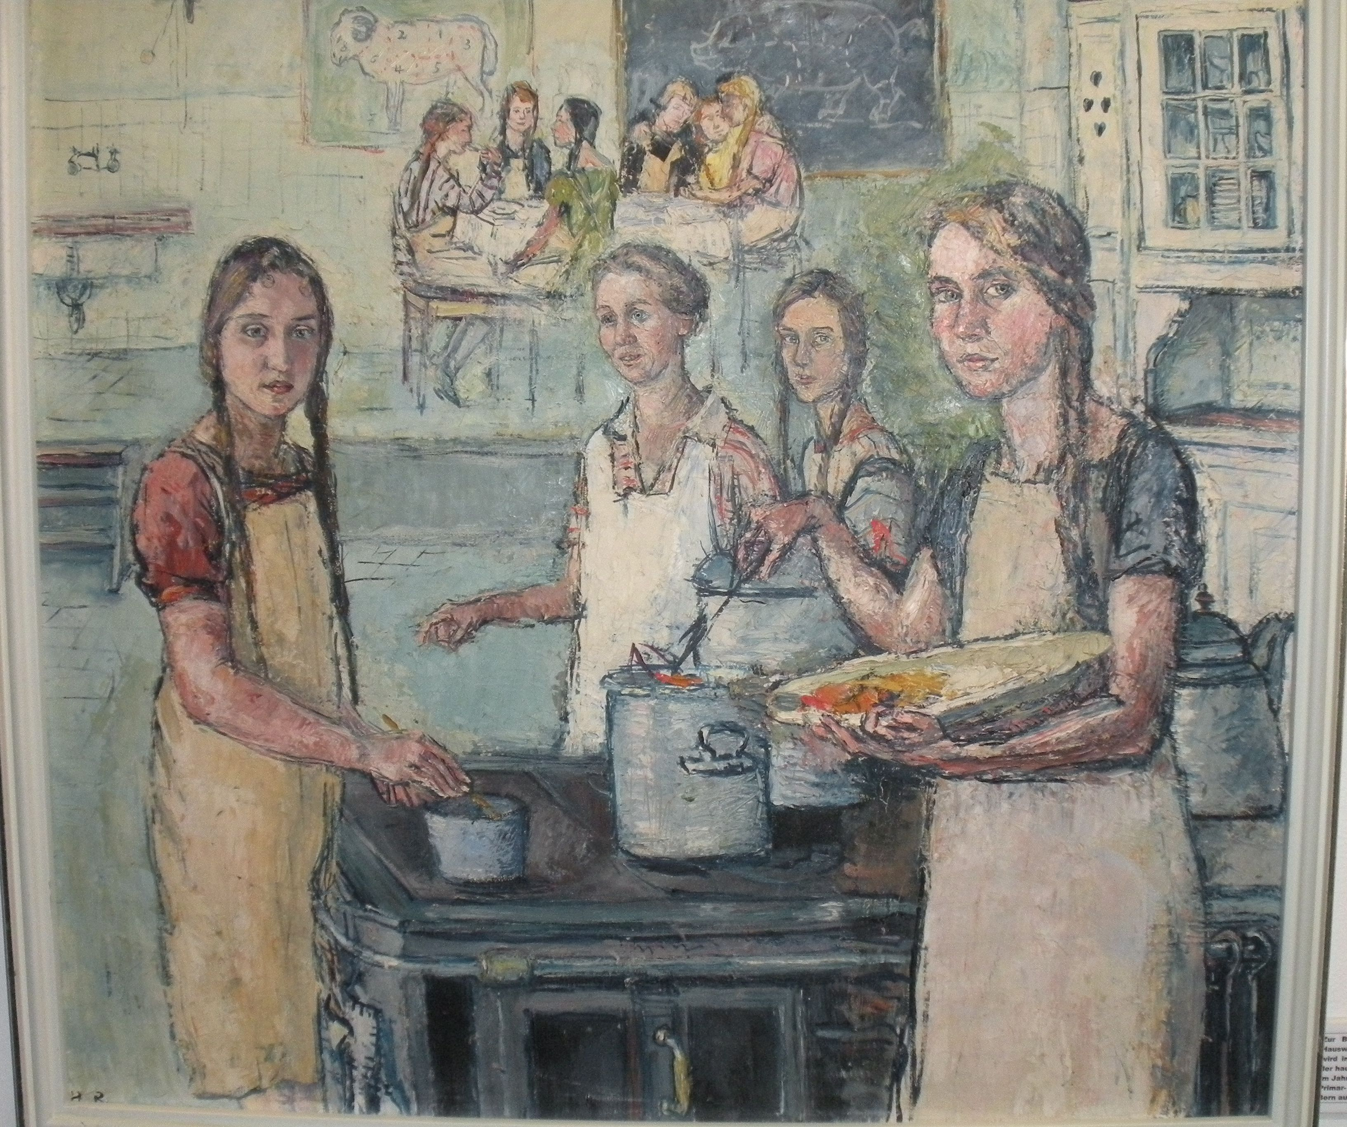 |  | 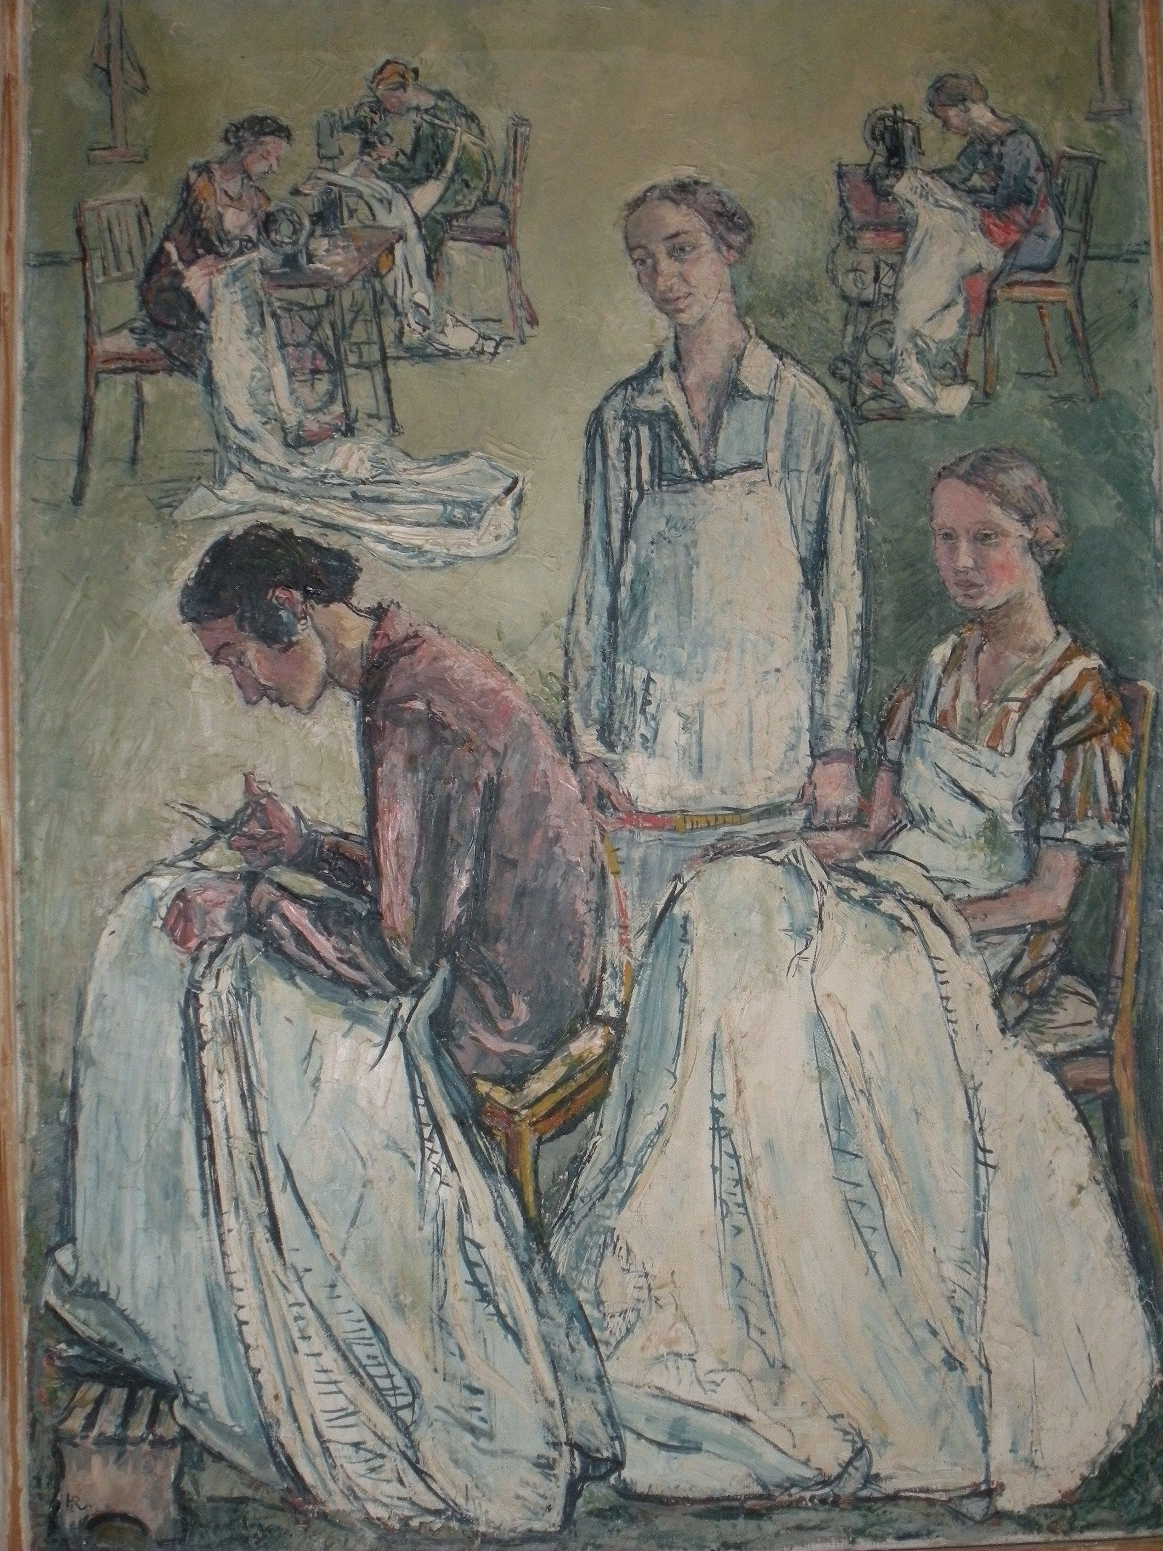
 | Bild 8 |  | Bild 9
 | 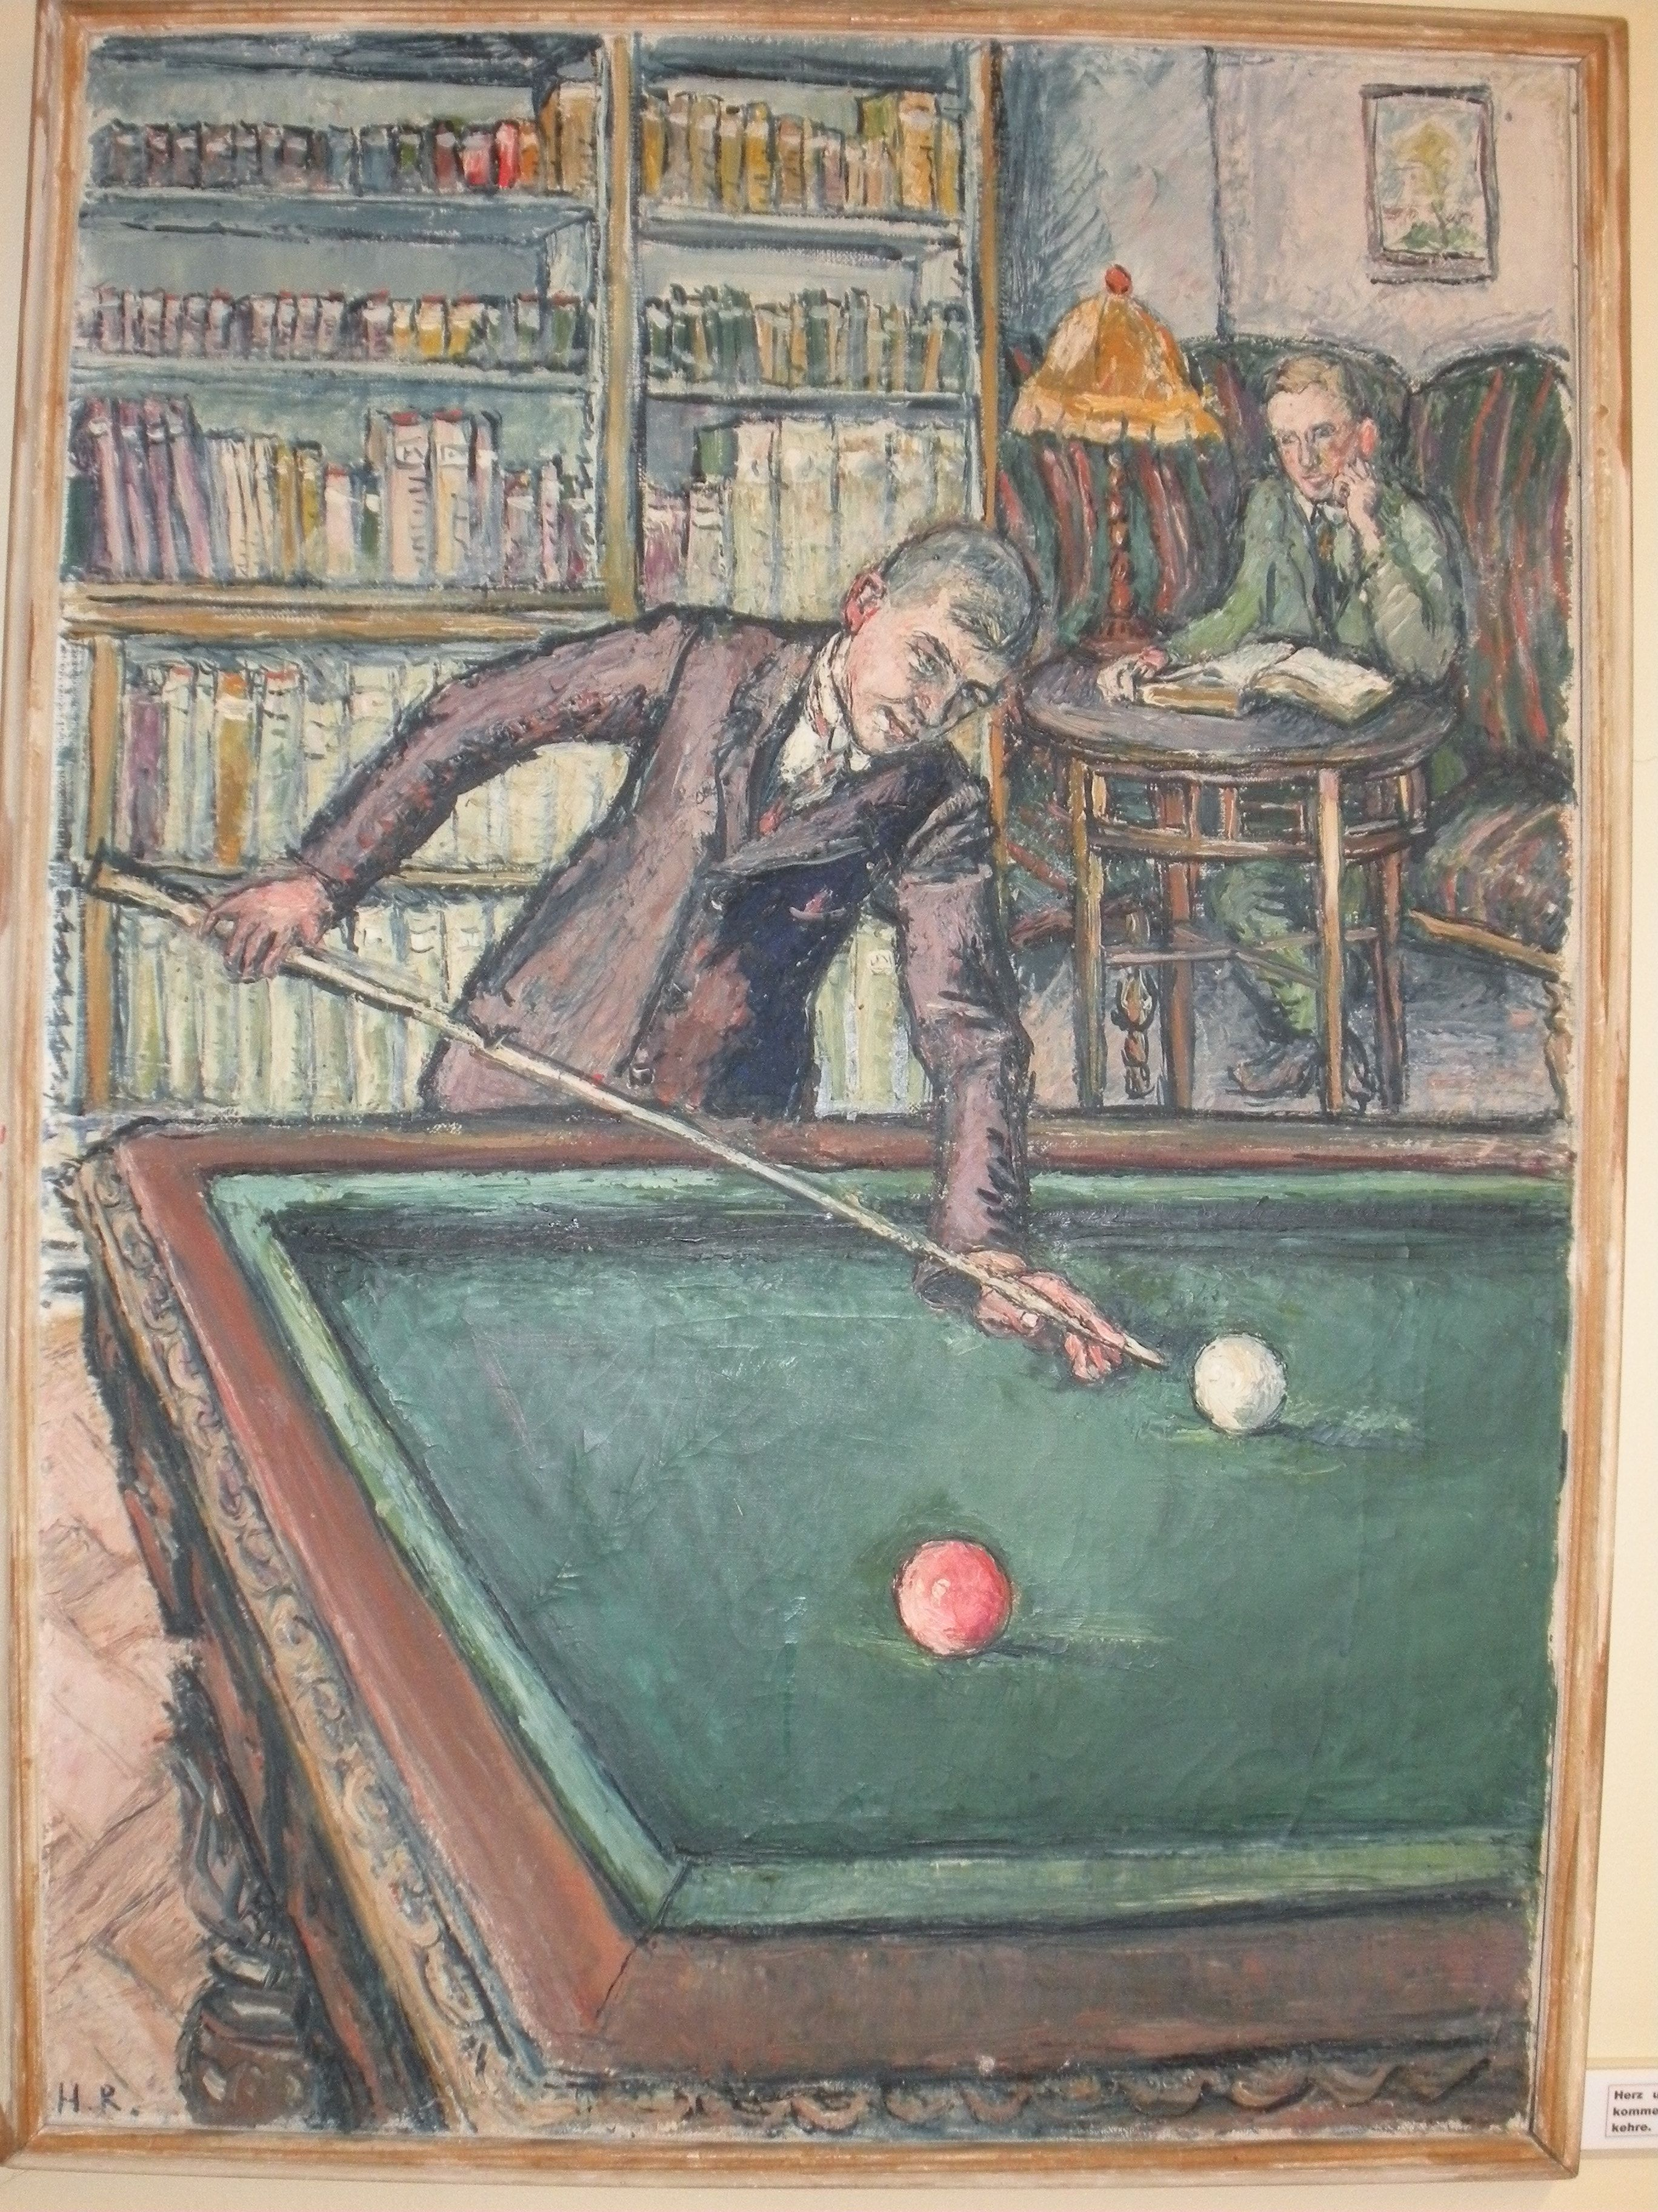 |  | 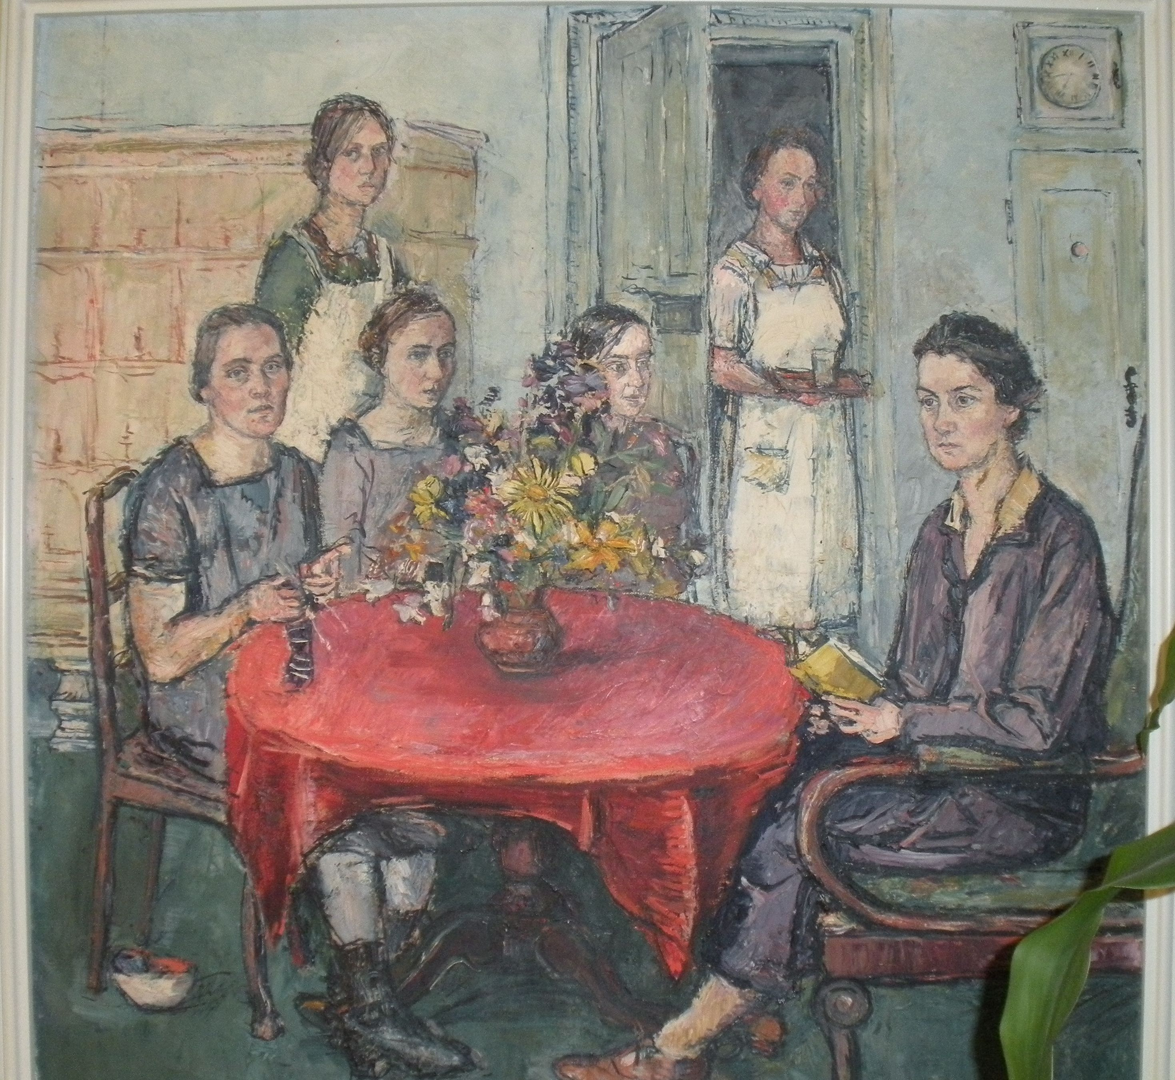
 | Bild 10 |  | Bild 11
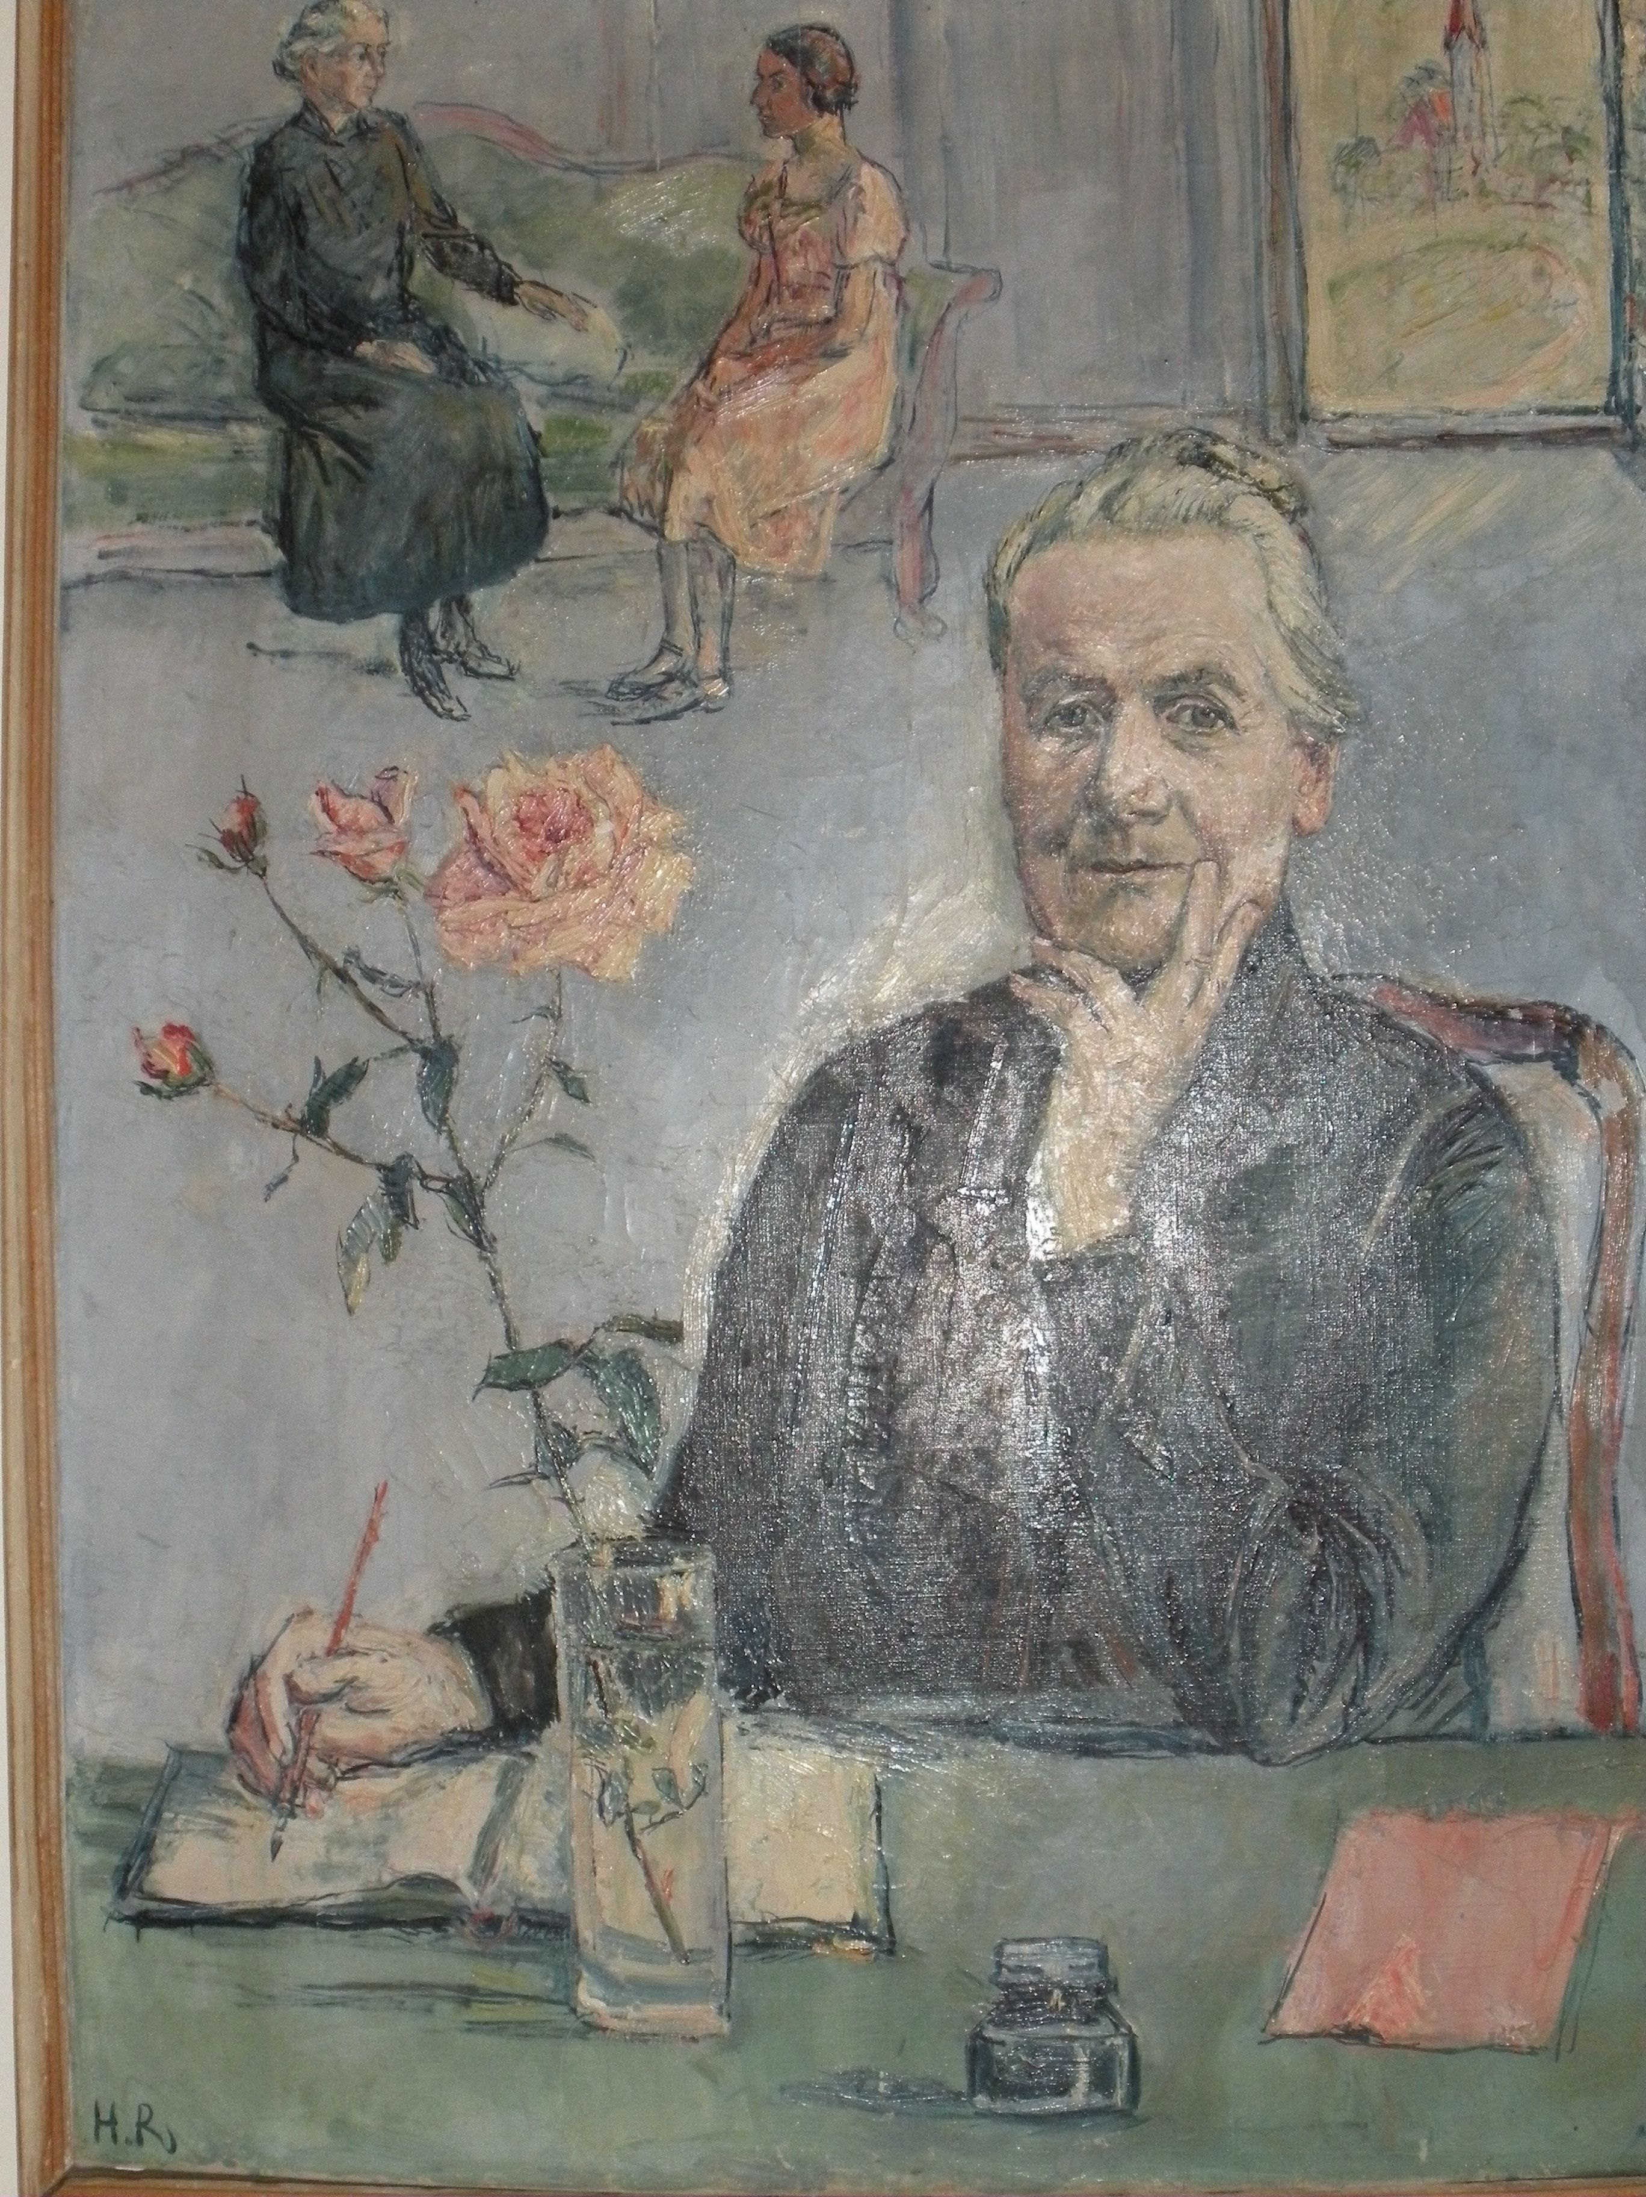
Bild 12: Amélie Moser

‘Ihr Dasein war so zweifellos, so unbeirrbar zielstrebig, so ganz vernunftbeherrscht, dass es uns gewöhnliche Menschen … frösteln konnte ob seiner Bewusstheit. Wenn ich mir das Dorf ohne diese Frau vorstelle, erscheint es mir eigentlich ausgeleert und hohl wie eine Frucht ohne Kern; so gänzlich beherrscht von ihrer ragenden Gestalt zeigt es mir meine Erinnerung. Und wenn sie auch den andern Dorfbewohnern durchaus unähnlich war und, allen Vertraulichkeiten fern, fremdartig und wie umhüllt von Einsamkeit zwischen ihnen ging, ihr ganzes Wesen wurzelte in diesem Dorfe.’

Das soziale Engagement von Amélie Moser
Angebote und Tätigkeiten im und ums Kreuz | Bild-Nr. | Was wollte Amélie Moser verändern, für die Dorfbevölkerung verbessern? | Welche Angebote gibt es so oder ähnlich heute noch?  Zum Beispiel:
Abgabe von Nahrungsmitteln an Bedürftige | 2 | - Not und Elend lindern  - Unterernährung entgegen wirken  Hinweis: Viele Familien lebten in Armut. So konnte über die grösste Not hinweg geholfen werden. Unterernährte Menschen sind anfällig für Krankheiten. | - ‚Tischlein deck dich’, Abgabe von Lebensmitteln an Bedürftige heute (Sozialhilfeempfäger/innen, Arbeitslose, Alleinerziehende...) - Suppenküche, Gassen-küche
Schülerspeisung sowie Schülerspeisung zu Hause | 7 | - Kinder sollten keinen Hunger leiden  - Kinder sollten möglichst gesund aufwachsen, d.h. einmal täglich eine ausgewogene Mahlzeit (mit Gemüse u. Obst) erhalten.  Hinweis: Kinder, die unterernährt sind, können sich in der Schule nur schlecht konzentrieren. Kinder sollten eine gesunde, ausgewogene Ernährung erhalten. Bahnbrechend für damalige Zeit! | - Mittagstisch und Tages- schule  - KiTa’s  - Tageseltern
Alkoholfreie, preisgünstige Gaststube | 6 | - Männer sollten, zB an Markttagen, in einer Gaststube einkehren und günstig essen können ohne Gruppendruck  - Auch für Frauen sollte dieses Angebot gelten.  gebrauchte Bargeld nach dem Verkauf eines Tieres auf dem Markt im Restaurant Sonne. Die Frauen mussten aber irgendwie die Familie durchbringen. Oft | - Alkoholfreie Restaurants, eher selten, zB von Heilsarmee oder Kirchen geführt.  - Alkoholfreie Ferienhäuser gibt es heute noch, für Familien, Jugendgruppen...
Kranken-, Wöchnerinnen- und Kinderpflege sowie Gründung von 2 Spitälern | 3  --- | A.Moser übernahm Pflege u. Betreuung von Kindern und Erwachsenen,  - um Not zu lindern und auch,  - um den Familien aufzuzeigen, wie wichtig Hygiene und gesunde Ernährung sind.  Hinweis: Die Bevölkerung wusste wenig über Hygiene und Pflege von Neugeborenen und Kranken oder was Kinder für ein gesundes Heranwachsen benötigen. A.Moser richtete auch öffentliche Bäder ein. | Heute institutionalisiert privat oder staatlich geregelt: Spitex, Nachbetreuung durch Hebammen, Mütter-, Väterberatung, obligatorische ärztl. u. zahnärztl. Kontrollen in der Schulzeit  Spitäler, Notfalldienst, Sanität
Weissnähkurse (Bettwäsche) sowie Flick- und Strickkurse | 9 | A.Moser lehrte junge Frauen nähen, damit sie in Kursen ihre Aussteuer selber nähen konnten.  Hinweis: Früher brachte jedes Mädchen seine Aussteuer (Bettwäsche, Hand-, Abwaschtücher, Tisch-decken, Servietten) mit in die Ehe. Wer Geld hatte, liess dies von einer Näherin anfertigen. Ebenso wichtig waren Flickkurse, da dies Müttern half, zu sparen. Kleider konnten länger getragen werden. | Bettwäsche wird heute gekauft!  Stricken und Nähen sind in der Schule integriert.  Flicken, nicht mehr in!
Kochkurse und Ernährungskurse | 8 | Mädchen und Frauen sollten lernen, wie sie mit kleinem Budget gesund und ausgewogen kochen können und was zu einer gesunden Ernährung gehört. | In der Schule institutionalisiert,  auch für Knaben, inkl. Ernährungslehre
Am runden Tisch beim Handarbeiten und Vorlesen | 11 | Frauen erhielten die Möglichkeit:  - sich beim Handarbeiten neue Kenntnisse anzueignen  - über Probleme miteinander zu reden  - Literatur kennen zu lernen, wenn jemand aus Büchern vorlas. | Bazargruppen  Seniorennachmittage  Pro Senectute-Anlässe
Berufsberatung | 12 | - A.Moser war es ein Anliegen, dass auch Mädchen eine Ausbildung erhielten und nicht nur Knaben.  - A.Moser kümmerte sich darum, beizutragen.  gehörten z.B. Steno-Kurse, Grundlagen in Buchhaltung, Sprachkurse oder ein Wel | Heute institutionalisiert, eigene Berufsgattung, Beratungen für jedes Alter.
Haushaltschule für Mädchen und junge Frauen | 8 | Kenntnisse im Führen eines Haushaltes vermitteln:  - Kochen, Ernährungslehre  - konservieren von Früchten u. Gemüse  - Gesundheitslehre  - waschen, putzen  - umgehen mit Haushaltbudget | Der Fünf-Wochenkurs für Mädchen mit diesen Zielen wurde ende 20.Jh abgeschafft.
Obligatorium des hauswirtschaftlichen Unterrichts in der Schule | --- | Mädchen sollten erste Grundlagen dessen erhalten, was in der Haus-haltschule gelehrt wurde, s.oben.  Info: Das Obligtorium für hauswirtschaftlichen Unterricht war etwas absolut Neues. | In abgeschwächter Form in der Schule integriert.
Öffentliche Bibliothek mit Billardtisch und Spielen | 12 | - Bücher ausleihen können  - d.h. sich durch Lektüre Wissen und Kenntnisse aneignen  - Ein Angebot, das nichts kostet, d.h. allen zugänglich ist.  - Gratis Spielmöglichkeiten schaffen  Info: Die Wenigsten konnten es sich leisten, Bücher zu kaufen. Das Bedürfnis, Bücher zu lesen, war, gerade bei Frauen, aber sehr gross. | - Bibliotheken  - Jugendhäuser, Lokale mit gratis Spielmöglichkeiten

Emma Graf
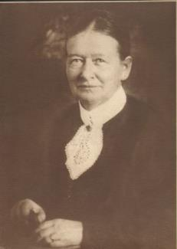
Emma Graf wurde am 11. Oktober 1865 geboren. Mit ihren acht Geschwistern wuchs sie als Tochter des Geschäftsführers der Eisenhandlung Geiser&CIE in Langenthal auf. Nach der Schulzeit und einem Jahr in der Romandie begann sie mit der Ausbildung zur Weissnäherin. Dank finanzieller Unterstützung ihrer Tante konnte sich Emma Graf bis 1887 am Lehrerinnenseminar in Hindelbank zur Primarlehrerin ausbilden lassen. Ab 1882 besuchte sie Kurse in Geschichte und deutscher Sprache an der Lehramtsschule der Universität in Bern. Nach einem Aufenthalt in England nahm sie Stellen an Mädchensekundarschulen, zuerst in Gelterkinden, dann in Bern, an. Weiterhin besuchte sie Kurse in deutscher Literatur, über Menschenrechte und Geschichte an der Universität Bern.
1903 wurde ihre Doktorarbeit, „Rahel Varnhagen und die Romantik“ publiziert. 1904 übernahm sie die Redaktion der Schweizerischen Lehrerinnenzeitung. Als Präsidentin des Schweizerischen Lehrerinnenvereins setzte sie sich für bessere Ausbildungen, Arbeitsbedingungen und Besoldungen für Lehrerinnen ein. 1907 wurde Emma Graf als erste Frau zur Seminarlehrerin gewählt und durfte Deutsch und Geschichte unterrichten.
In der noch jungen schweizerischen Frauenbewegung kämpfte sie für eine rechtliche wie auch politische Gleichberechtigung. Sie trat 1912 in den bernischen Frauenstimmrechtsverein ein und führte 1916, als dessen Präsidentin, erfolgreich die Abstimmungskampagne des Aktionskomitees für das Frauenstimmrecht in Gemeindeangelegenheiten, das den Frauen 1917 das passive Wahlrecht in Berner Kommunen gewährte. Emma Graf war zudem Mitinitiantin der Nationalen Frauenspende von 1915–1916 zugunsten kranker Soldaten und deren Angehöriger sowie 1921 Präsidentin des 2. Schweizerischen Kongresses für Fraueninteressen, an dem die ökonomischen, sozialen, gesellschaftlichen und familiären Aufgaben der Frau dargelegt wurden.
Schon 1915 hatte Emma Graf das Jahrbuch der Schweizerfrauen gegründet. Damit sollte das „Frauenwerk und Frauenstreben Jahr um Jahr“ dargestellt werden, „wie das in anderen Ländern längst geschehen ist. […] Es wird alle Interessen des weiblichen Geschlechts zu umfassen suchen, um als geistiger Mittelpunkt Frauen aller Richtungen zu vereinen. […] Wir hoffen, das Jahrbuch der Schweizerfrauen werde eine gute Aufnahme finden bei der schweizerischen Frauenwelt, der es einen Überblick über ihr Wirken und einen Ansporn zu fernerem Streben geben möchte“. Das Jahrbuch der Schweizerfrauen war einerseits ein Vernetzungsmedium der Schweizer Frauen, andererseits ein erster Anstoss hin zu einer Geschichtsschreibung, die die Frauen als Teil der Geschichte wahrnimmt.
Am 22. November 1926 starb Emma Graf in Bern.
Arbeitsauftrag 1
- Lies die Biografie von Emma Graf.
- Ergänze dann die untenstehenden Daten mit den entsprechenden Ereignissen, die du in der Biografie findest. Sie geben dir einen Überblick über die wichtigsten politischen Taten und Errungenschaften von Emma Graf.
- Beantworte anschliessend die Fragen zum Jahrbuch der Schweizerfrauen.

Emma Graf in der Politik
1912:

1915:

1915–1916:

1916:

1917:

1921:
Das Jahrbuch der Schweizerfrauen
- Was beinhaltete das Jahrbuch der Schweizerfrauen?

- Was war der Zweck des Jahrbuchs der Schweizerfrauen?

- Welche Bedeutung hatte das Jahrbuch der Schweizerfrauen für die Frauenbewegung in der Schweiz?
Arbeitsauftrag 2
- Lies den folgenden Text zur Frauenrechtsbewegung.
- Ergänze die Jahreszahlen im Zeitstrahl mit den entsprechenden Ereignissen.
- Zeichne anschliessend in den Zeitstrahl ein, wann die behandelten Frauen (Lina Bögli, Lydia Eymann, Emma Graf und Amélie Moser) gelebt haben.
Frauenrechtsbewegung
„Alle Schweizer sind vor dem Gesetz gleich. Es gibt in der Schweiz keine Untertanenverhältnisse, keine Vorrechte des Orts, der Geburt, der Familien oder der Personen“, so lautete der am 29. Mai 1874 eingeführte Artikel 4 der Bundesverfassung.
Mit „alle Schweizer“ waren jedoch nur die männlichen Bürger angesprochen. 1887 entschied das Schweizerische Bundesgericht offiziell, dass diese Formulierung „nicht die politische Gleichberechtigung der Frauen beinhalte.“ Die Frauen aber gaben sich mit diesem Entscheid nicht zufrieden, sondern reichten 1919 Motionen beim Nationalrat ein und verlangten die Prüfung der Frauenstimmrechtsordnung. Dieses Anliegen seitens der Frauen wurde ignoriert und nie bearbeitet. Doch das weibliche Geschlecht kämpfte trotz bisheriger Niederlage immer weiter und sammelte im Jahre 1929 250'000 Unterschriften für eine Petition zur Einführung des Frauenstimmrechts. Diese übergaben sie dann persönlich dem Nationalrat. Eine Berner Seminarlehrerin kann sich gut an die Übergabe erinnern.
„... die einen belustigt, die andern mit spöttischem oder verächtlichem Lächeln, die dritten mit wohlwollend-feierlicher Miene. ... Wer gerade einen blöden Witz aufschnappte, war innerlich entrüstet – als ob ein bisschen Hohn und Spott nicht alle in Kauf nehmen müssten, die da zu rütteln wagen ‚am Schlaf der Welt.’ ... Nachdem wir unsere Listen im Sekretariat niedergelegt hatten, wurden wir von einem Weibel auf die Tribüne des Nationalratssaales komplimentiert, wo wir sassen und warteten, immer hoffend, es werde sich unten im Saale etwas ereignen, was unser Herz höher schlagen lasse. Aber es geschah nichts. Ob auf den Traktanden grad eine Wildbachverbauung oder die Errichtung eines neuen Stationsgebäudes stand, ich weiss es nicht mehr. Ich weiss nur noch, dass ich schliesslich mit leerem Magen – und auch etwas hungrig gebliebener Seele – das Bundeshaus verliess.
Erst 16 Jahre später, im Dezember 1945, kam das Frauenstimmrecht im Nationalrat tatsächlich zur Sprache. 1959 lehnte die männliche Gesellschaft mit 69% die Einführung des Frauenstimmrechts ab. Begründet wurde dies damit, dass man den Frauen das politische Mitspracherecht nicht zubilligen könne, weil sie das der Politik wesensfremde Gefühl zu stark mitschwingen liessen. Nach dieser schweren Niederlage waren die Frauen richtig wütend.
Erst 12 Jahre später, im Jahre 1971, erhielten die Schweizerinnen das Stimm- und Wahlrecht auf eidgenössischer Ebene.

Zeitstrahl Frauenrechtsbewegung in der Schweiz
1919 1945 1971
………………….. ………………….. ……………………
…………………. …………………. ……………………
………………… ………………….. …………………….
1800 ______________________________1900________________________________________________________________ _ _ _ 2000

1844 1929 1959
…………………………. ……………………… ………………………….
………………………… ……………………… …………………………..
………………………… ……………………… ………………………….

Diskussion: Warum war es für die Frauen schwierig, das Frauenstimmrecht zu erhalten?
Strasseninterview
Wie gegenwärtig sind diejenigen Frauen aus dem Oberaargau, die vor bald 100 Jahren Ausserordentliches geleistet haben? Sind sie den heutigen Bewohnerinnen und Bewohnern des Oberaargaus noch ein Begriff? Um herauszufinden, inwiefern man sich in der Heimatstätte der geschichtsträchtigen Frauen erinnert, führst du mit deinen Mitschülerinnen und Mitschülern in Herzogenbuchsee oder ... ein Strasseninterview durch.
Arbeitsauftrag 1
- Schliesse dich mit zwei anderen Mitschülerinnen und Mitschülern zusammen.
- Schaut euch ein Beispiel eines Interviews mit einem Zeitzeugen an, das euch die Lehrperson zur Verfügung stellt.
- Achtet auf folgende Punkte: Wie formuliere ich Fragen? Welche Arten von Interviewfragen gibt es (offene vs. geschlossene)?
- Entwickelt in der Kleingruppe eigene Fragen, die ihr den Leuten auf der Strasse stellen könntet.
- Im Klassenunterricht wird auf den entwickelten Fragen basierend ein Interviewleitfaden zusammengestellt.
- Während einer Lektion führt ihr die Interviews auf der Strasse durch. Tipp: Eine/r fragt, die anderen beiden machen sich Notizen.
- Haltet die Ergebnisse und Erfahrungen auf einem Plakat fest, und präsentiert dieses der Klasse.

Wir recherchieren …
In der Unterrichtseinheit „Frauen im Oberaargau“ wurde auf verschiedenste Art und Weise auf vier geschichtsträchtige Frauenfiguren des Oberaargaus eingegangen.
Nun besteht deine Aufgabe darin, dass du mittels einer Recherche zu einer selbst gewählten Schweizer Frauenfigur aus dem 19. Jahrhundert Informationen sammelst. Ziel: Die Ergebnisse werden in der Klasse präsentiert. Alle Mitschülerinnen und Mitschüler erhalten von dir ein Handout mit den wichtigsten Informationen.
- Schliesse dich mit einer Mitschülerin oder einem Mitschüler zusammen.
- Sucht im Internet nach einer Schweizer Frau, die im 19. Jahrhundert gelebt hat und etwas bewegt hat.
- Gebt euch nicht mit den erstbesten Internetseiten zufrieden. Verwendet verschiedene Suchmaschinen (Google, Yahoo, Clusty).
Versucht verschiedene Abfragemöglichkeiten aus:
- UND-Verknüpfung (adam eva) beide Begriffe kommen im Dokument vor.
- ODER-Verknüpfung (adam OR eva) einer der beiden Begriffe kommt im Dokument vor.
- Ausschluss (adam –eva) Adam kommt vor, Eva nicht.
- Wortgruppen „Adam und Eva“ Nur Dokumente mit dem Wortlaut „Adam und Eva“ werden gefunden.
- Stellt die recherchierten Informationen in einer PPT-Präsentation zusammen. Achtet dabei auf eine schöne und übersichtliche Darstellung.
- Präsentiert das Ergebnis euren Mitschülerinnen und Mitschülern in einem Kurzreferat (5 Minuten). Ihr sollt frei sprechen. (Fünf Stichworte auf einem Notizzettel sind erlaubt).

Vahsen, Mechthilde (2008): Bundeszentrale für politische Bildung. URL: www.bpb.de/gesellschaft/gender/frauenbewegung/35252/wie-alles-begann-frauen-um-1800 , Stand 14.04.2014.
o.N. (o.J.): Die Rolle der Frau in der Deutschen Gesellschaft vom 19. Jahrhundert bis heute. URL: http://www.webquests.ch/rollederfrau.html?page=94012, Stand 12.04.2014.
Wecker, Regine (1983): Frauen in der Schweiz. Von den Problemen einer Mehrheit, S. 5.
Wecker, Regine (1983): Frauen in der Schweiz. Von den Problemen einer Mehrheit, S. 5.
Ebd., S. 5.
Ebd., S. 6.
Ebd., S. 6f.
Ebd., S. 9.
Ebd., S. 11.
Wecker, Regine (1983): Frauen in der Schweiz. Von den Problemen einer Mehrheit, S. 11.
Sutter, Eva (1998): Frauen Macht Geschichte. Der lange Weg zum Stimm- und Wahlrecht für Frauen, S. 11f.
Slater, Julia (2011): Frauen erinnern sich an das JA zum Stimmrecht. URL: http://www.swissinfo.ch/ger/politik_schweiz/Frauen_erinnern_sich_an_das_Ja_zum_Stimmrecht.html?cid=29387966, Stand 12.04.2014.
Sutter, Eva (1998): Frauen Macht Geschichte. Der lange Weg zum Stimm- und Wahlrecht für Frauen, S. 1f.
o.A.: Lydia Eymann. http://www.le-stiftung.ch/kurzportrait.php (02.04.14)
Pusch, Luise F.: Lina Bögli. http://www.fembio.org/biographie.php/frau/biographie/lina-boegli/ (02.04.14)
Auszug aus dem Buch „Denk mal - ein Denkmal (Eine Entdeckungstour zu über 170 Denkmälern und 150 Museen und Kulturstätten im Kanton Bern)“, Fritz von Gunten, Schürch Huttwil, 2010. Siehe auch “Land unter Sternen”, Maria Waser, Classen Verlag Zürich 1930/1998 (vergriffen). ‘Vergessene Geschichte’. Illustrierte Chronik der Frauenbewegung 1914–1963 Bd. 1, S. 63/369, Hrsg. M. Gosteli, Stämpfli Verlag AG Bern.
Roth, Helene: Begegnungen in Herzogenbuchsee. http://www.digibern.ch/jahrbuch_oberaargau/jahrbuch_1962/JBOAG_1962_124_147_begegnung_in_herzogenbuchsee.pdf (04.04.14) oder direkt auf google.com ‘Begegnungen in Herzogenbuchsee’ eingeben
siehe http://www.frauenverein-herzogenbuchsee.ch/home/archiv-geschichte/, im PDF-Dokument “Kreuz_Herzogenbuchsee.pdf”
siehe www.wikipedia.de, “Bourbakiarmee” oder “Charles Denis Bourbaki”
o.A.: Emma Graf. http://files.gosteli-foundation.ch/emma-graf.pdf (02.04.14)
* (Berlin – Moskau – Sibirien – Wladiwostock – Japan – China – Indien)
Pusch, Luise F.: Lina Bögli. http://www.fembio.org/biographie.php/frau/biographie/lina-boegli/ (02.04.14)
Auszug aus dem Buch „Denk mal - ein Denkmal (Eine Entdeckungstour zu über 170 Denkmälern und 150 Museen und Kulturstätten im Kanton Bern)“, Fritz von Gunten, Schürch Huttwil, 2010. Siehe auch “Land unter Sternen”, Maria Waser, Classen Verlag Zürich 1930/1998 (vergriffen). ‘Vergessene Geschichte’. Illustrierte Chronik der Frauenbewegung 1914–1963 Bd. 1, S. 63/369, Hrsg. M. Gosteli, Stämpfli Verlag AG Bern.
Roth, Helene: Begegnungen in Herzogenbuchsee. http://www.digibern.ch/jahrbuch_oberaargau/jahrbuch_1962/JBOAG_1962_124_147_begegnung_in_herzogenbuchsee.pdf (04.04.14) oder direkt auf google.com ‘Begegnungen in Herzogenbuchsee’ eingeben
siehe http://www.frauenverein-herzogenbuchsee.ch/home/archiv-geschichte/, im PDF-Dokument “Kreuz_Herzogenbuchsee.pdf”
o.A.: Emma Graf. http://files.gosteli-foundation.ch/emma-graf.pdf (02.04.14)

